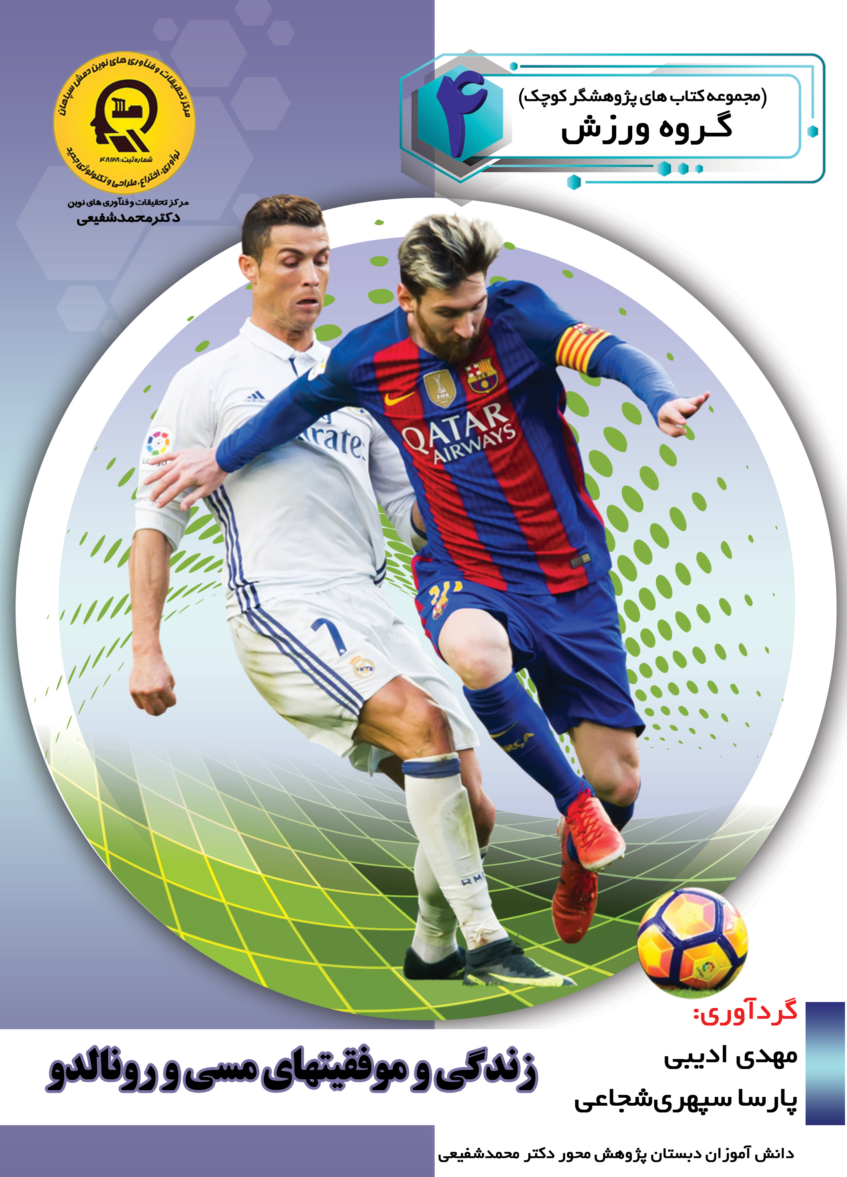

زندگی نامه و موقعیت های مسی و رنالدو


ghaemiyeh.com

فهرست مطالب
مشخصات کتاب 4
اشاره 4
تقدیم به : 8
پیشگفتار: 9
فهرست مطالب 10
فصل اول : لئو مسی از بیماری تا فتح 5 توپ طلای جهان 11
اشاره 11
روبه سوی مادر بزرگ، جایی در آسمان 12
ابتدای زندگی 13
بارسلونا 15
از سال 2005 تا 2008 16
رده ملی 23
بهترین گلزن تاریخ لالیگا اسپانیا 26
رکوردهای خارق العاده مسی 26
فصل دوم : کریستیانو رونالدو از فقر مطلق تا فتح 5 توپ طلای جهان 30
اشاره 30
ابتدای زندگی 32
رئال مادرید 37
رده ملی 44
فصل سوم : تقابل مسی با درد و بیماری، رونالدو با فقر و تنگدستی 52
اشاره 52
علل موفقیت های رونالدو 53
برنامه ورزشی روزانه 56
رمز موفقیت لئو مسی 57
منابع 65

مشخصات کتاب
سرشناسه :سپهری شجاعی، پارسا، 1387-، گردآورنده
عنوان و نام پدیدآور :زندگی و موفقیتهای مسی و رونالدو/گردآورندگان پارسا سپهری شجاعی، مهدی ادیبی ؛ ویراستار ادبی سمیه مظفری ؛ ویراستار علمی مهسا صالحیان.
مشخصات نشر :اصفهان انتشارات امیرفدک 1397
مشخصات ظاهری :70 ص.؛ 22 × 29سم.
شابک :978-622-95160-1-0 : 40000 ریال
وضعیت فهرست نویسی :فييا
موضوع :مسی، لیونل، 1987 - م.
موضوع :Messi, Lionel
موضوع :رونالدو کریستیانو، 1985 - م.
موضوع :Ronaldo, Cristiano
موضوع :فوتبالیستها -- آرژانتین -- سرگذشتنامه
موضوع :Soccer players -- Argentina -- Biography
موضوع :فوتبالیستها -- پرتغال-- سرگذشتنامه
موضوع :.Soccer players -- Portugal-- Biography
شناسه افزوده :ادیبی مهدی ، 1388، گردآورنده
شناسه افزوده :صالحیان، مهسا 1356 -، ویراستار
رده بندی کنگره :51397/7942
رده بندی دیویی :796/334092
شماره کتابشناسی ملی :5477254

اشاره
بِسْمِ اللَّهِ الرَّحْمَنِ الرَّحِيمِ
زندگی و موفقیت های مسی و رونالدو
گردآورندگان:
پارسا سپهری شجاعی
دانش آموز پایه چهارم دبستان دکتر محمد شفیعی
مهدی ادیبی
دانش آموز پایه چهارم دبستان دکتر محمد شفیعی
انتشارات امیر فدک : اصفهان-خیابان هشت بهشت غربی نبش تقاطع ملک ساختمان فدک
تلفن:32730360-031 - همراه 09133135694 کد پستی: 8154643151
Fadak.mansori@gmail.com
زندگی و موفقیتهای مسی و رونالدو
پارساسپهری شجاعی 87 مهدی ادیبی 88
آماده سازی : انتشارات امیر فدک
مدیر مسئول : دکتر محمدرضا محمد شفیعی
مدیر تولید : سیدمحمدرضا منصوری تهرانی
مدیر فنی : مهسا صالحیان - سمیه مظفری
ویراستار ادبی : راضیه جوهریان
ویراستار علمی : مهسا صالحیان - سمیه مظفری - سروش نکوئی
صفحه آرا : عابدی- کاویانی
طراح جلد : کاویانی
لیتوگرافی : طاها •چاپ : ملت • صحافی : ملت
چاپ اول : 1397 • تعداد : 1000 • قیمت : 40000 تومان
حق چاپ 1397، انتشارات امیر فدک
شابک: 0-1-95160-0978622-1-95160-622-978 :ISBN
هر گونه استفاده از مطالب این کتاب اعم از بازنویسی، خلاصه سازی نقل مطالب آموزشی برداشت به صورت دست نویس، کپی، تکثیر و هر گونه چاپ سنتی و دیجیتال استفاده به صورت کتاب الکترونیکی لوح فشرده قرار دادن مطالب بر روی اینترنت و وب سایتها و هر گونه شبکه ی کامپیوتری دیگر و به طور کل هر گونه استفاده ی اشخاص حقیقی و حقوقی در جهت منافع مادی و معنوی خود بدون اجازه ی کتبی ناشر ممنوع و بر اساس بند 5 ماده ی 23 قانون حمایت از حقوق مؤلفان و مصنفان و قوانین مربوط به جرایم رایانه ای کشور قابل پیگیری در محاکم قضایی است.

تقدیم به :
پدر و مادر عزیز و مهربانم
که در سختی ها و دشواریهای زندگی همواره یاوری دلسوز و فداکار
و پشتیبانی محکم و مطمئن برایم بوده اند.
پارسا سپهری شجاعی
تقدیم به :
پدر و مادرم
که از نگاهشان صلابت
از رفتارشان محبت
و از صبرشان ایستادگی را آموختم
مهدی ادیبی

پیشگفتار:
در مرکز تحقیقات و فنآوری های نوین دمش سپاهان( دکتر محمد شفیعی )آموزش پژوهش محور را نهادینه کردیم چراکه ایمان داریم گسترش مرزهای علم و فنآوری در جهت پیشرفت کشور در گرو کوشش پژوهشگران است و پژوهشگر، با ذهن پرسشگرش از لایه های ابر گرفته آسمان دانش می گذرد تا به افق های جدیدی دست یابد روح پژوهشگر پویا و جوینده است و پوستههای جهل را شکافته به قنات جاری علم دست می یابد و تا چشمه جوشان آن را بر کویر تشنه خویش جاری نسازد آرام نمی گیرد در مراکز پژوهش محور دکتر محمد شفیعی اعتقاد داریم؛ پژوهش هزینه نیست ، سرمایه است در اقدامات پژوهشی این مراکز پژوهشی پژوهشگران کوچک ما تلاش میکنند وضعیت نامطلوب را به وضعیت مطلوب تغییر دهند و یاد میگیرند درست توجه کنند و بدان چه که آموخته اند عمل کنند.
دانش آموزان پژوهنده ی ما میفهمند که هیچ گاه شکست در مسیر کسب دانش وجود ندارد لذا از ناملایمات علمی و بن بستهای مقطعی هراسی نداشته و راه غلبه بر سدهای مجازی پیش روی کسب دانش و ارتقای علمی را خوب یاد بگیرند. علاوه براین اصول و مبنای کار گروهی را فرا گرفته تا بتوانند بر اساس خرد جمعی کار کنند. با بیش از 25 سال سابقه آموزشی - پژوهشی و مدیریتی دریافته ایم که پژوهش و تحقیق مثل حروف الفبا باید از سالهای نخست آموزش شروع شده و نهادینه شود و این امر مهم را در طرح آموزش پژوهش محور انجام داده و به نتایج شگرفی دست یافته ایم و با علم به اینکه میدانستیم دانش آموزان در مقاطع پایین تر توانایی های بزرگی دارند و در عمل تجربه نمودیم و نهادینه کردیم و مصمم هستیم که این امر مهم در کل کشور اجرایی شود.انشاا...
محمدرضا محمد شفیعی
مدیر مجتمع فرهنگی آموزشی تحقیقاتی دکتر محمدشفیعی

فهرست مطالب
فصل اول ...8
روبه سوی مادربزرگ جایی در آسمان ...9
ابتدای زندگی ...10
بارسلونا ...12
رده ملی ...20
بهترین گلزن تاریخ لالیگا اسپانیا ...23
رکوردهای خارق العاده مسی ...23
فصل دوم ...27
ابتدای زندگی ...29
رئال مادرید ...34
رده ملی ...41
فصل سوم ...49
علل موفقیتهای رونالدو ...50
برنامه ورزشی روزانه ...53
رمز موفقیت لئو مسی ...54
منابع ...60

فصل اول : لئو مسی از بیماری تا فتح 5 توپ طلای جهان

اشاره
عکس
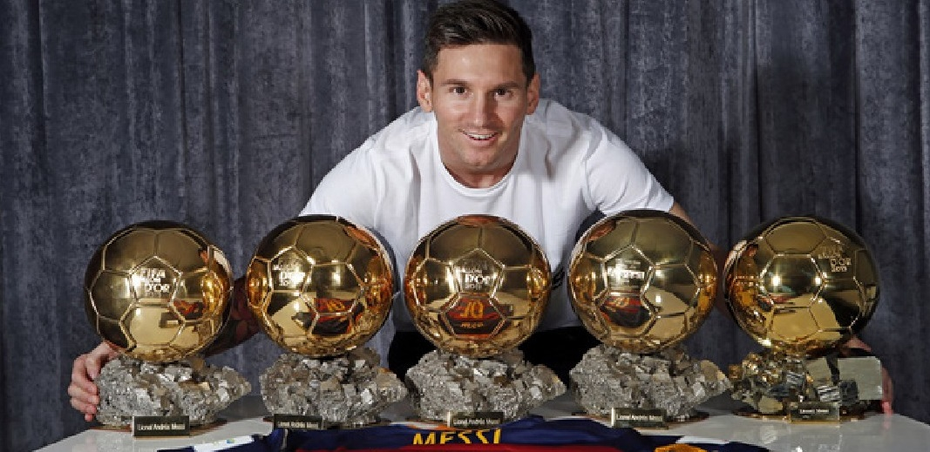
پشت انسانهای بزرگ همیشه یک چیز وجود دارد پشت موفقیتهای لیونل مسی یک پیرزن قرار دارد کسی که در روزهای نا امیدی لیونل همراهش بود و دستش را گرفت مادر بزرگ مهربانی که معروف نبود ولی معروف شد مرد نبود اما مرد شد آسمانی نبود که آسمانی شد.
عکس
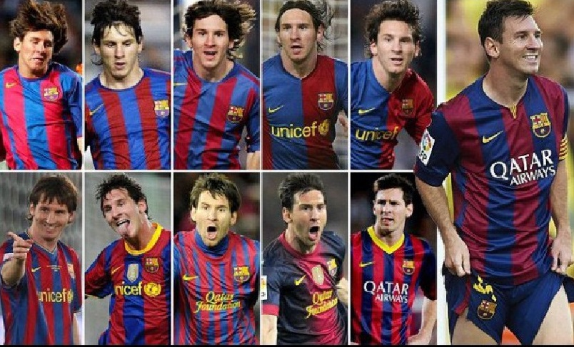

روبه سوی مادر بزرگ، جایی در آسمان
لیونل آندرس مسی متولد 24 جون 1987 است وی مهاجم تیم فوتبال بارسلونا و کاپیتان تیم ملی آرژانتین است و خیلی ها او را بهترین بازیکن جهان میدانند. لیونل مسی بازیکنی است که پنج بار توپ طلا را برنده شده است که چهار بار پشت سر هم در سالهای 2009، 2010، 2011 و 2012 بوده است و دیگری متعلق به سال 2015 میباشد. همچنین وی پنج کفش طلا اروپا را برنده شده است. او به همراه بارسلونا 7 بار قهرمان لالیگا شده و 4 بار لیگ قهرمانان اروپا را برده است. او در کتاب گینس رکوردهایی چون بیشترین تعداد گل در لالیگا و بیشترین گل در یک فصل لالیگا با 57 گل و بیشترین گل در یکسال میلادی را با 91 گل و بیشترین گل در یک مسابقه لیگ قهرمانان با 5 گل دارد.
وی با تیم ملی آرژانتین در 6 تورنمنت مهم حضور داشته است و در رده های پایه قهرمان جام جهانی 2005 و آقای گل و بهترین بازیکن آن تورنمنت شده است. او همچنین برنده مدال طلا المپیک 2008 با تیم ملی آرژانتین نیز است. او در آگوست 2005 برای تیم ملی آرژانتین به میدان رفت و به عنوان جوان ترین بازیکن و گلزن
آرژانتین تاریخ جام های جهانی آرژانتین تبدیل شد. او کاپیتان تیم ملی آرژانتین در جام جهانی 2014 شد و با آرژانتین به فینال جام جهانی 2014 در خاک برزیل رسید همچنین سال بعد از جام جهانی با تیم ملی به فینال کوپا آمریکا 2015 در شیلی رسید ولی در هر دو عنوان دوم را کسب کرد. او در هر دو تورنمنت به عنوان بهترین بازیکن شناخته شد.
عکس
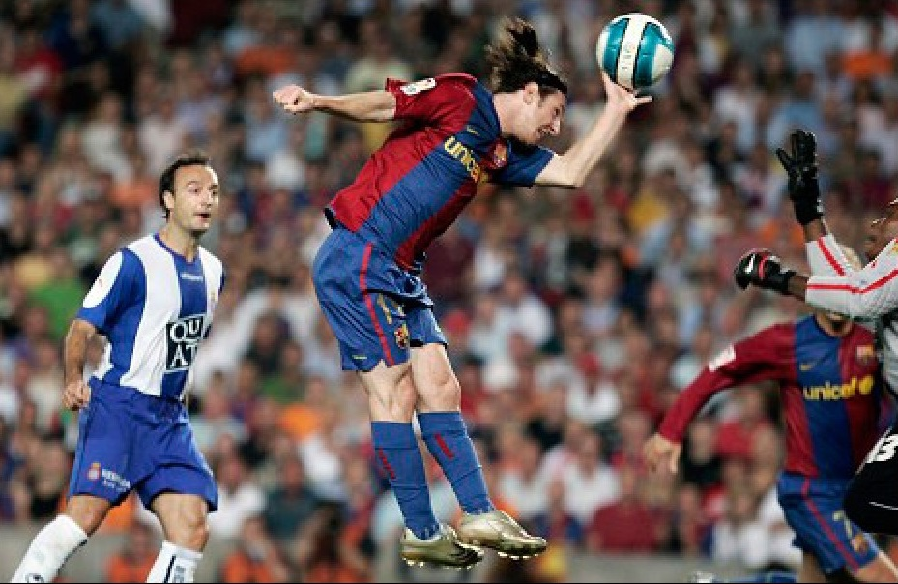

ابتدای زندگی
لیونل مسی در شهر روزاریو در ایالت سانتافه آرژانتین متولد و فرزند سوم خورخه مسی، مدیر یک شرکت تولید استیل است. از طرف خانواده پدری وی اسپانیایی و ایتالیایی است و از طرف خانواده مادری وی ایتالیایی است. در سن 4 سالگی به باشگاه محلی گراندولی پیوست تیمی که توسط پدرش هدایت میشد. مادر بزرگش سلیا همراه و مشوق همیشگی وی در تمرینات و مسابقات بود مرگ سلیا اثر بزرگی بر زندگی لیونل داشت. سلیا کمی بعد از تولد 11 سالگی مسی در گذشت. مسی بعد از آن زدن گلهایش را با اشاره کردن به آسمان با مادر بزرگش جشن می گیرد.
او طرفدار دو آتیشه نیولز الدبویز روزاریو است و در سن 6 سالگی به این تیم پیوست و در طول شش سال حضورش در این تیم بیش از 500 گل به ثمر رساند و لقب ماشین 87 را به او دادند. اما در سن 10 سالگی با تشخیص مشکل هورمونی او فوتبال حرفه ایش در آستانه پایان قرار گرفت و بیمه پدرش تنها دو سال از طول درمان او را پرداخت میکرد هزینه درمان او ماهی 1000 دلار بود. در ابتد باشگاه
نیولز قبول کرد این مبلغ را پرداخت کند اما بعد از مدتی زیر آن زد.
عکس
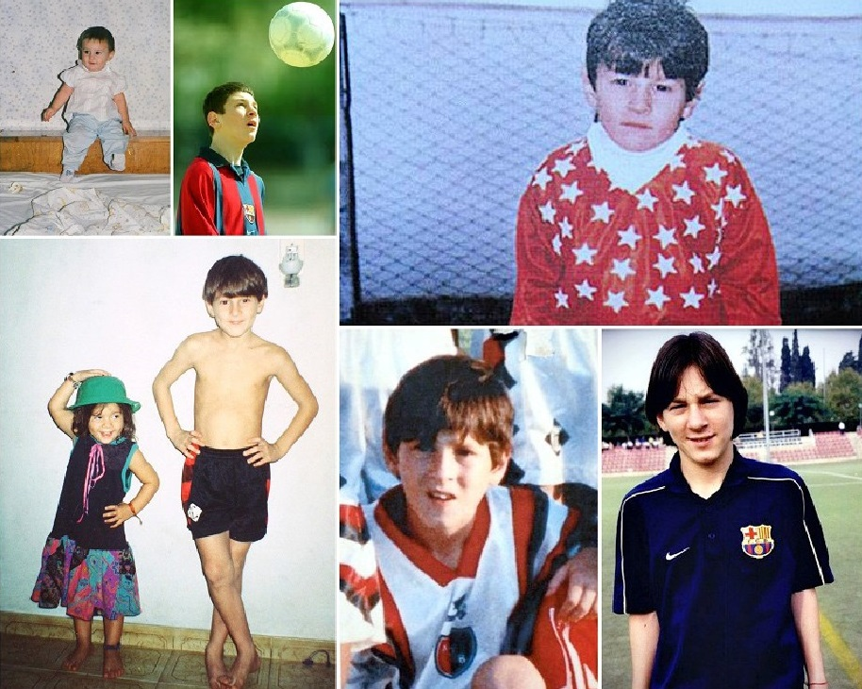
خانواده مسی بستگانی در کاتالونیا داشتند و آنها ترتیبی دادند در مدت آزمایشی در تیم بارسلونا تمرین کند. در سپتامبر 2000 این آزمایش انجام شد. کارلوس رکساچ مدیر تیمهای بارسلونا تصمیم گرفت با او قرارداد امضا کند اما چون در آن سالها قرارداد بستن با بازیکنان کم سن خارجی مرسوم نبود مدیران باشگاه تعلل کردند. در 14 دسامبر 2000 بعد از کش و قوسهای فراوان کارلوس رکساچ در حالی که کاغذی در دسترسش نبود قرارداد مسی را بر روی دستمال کاغذی نوشت و در فوریه سال بعد خانواده مسی به خانه ای در نزدیکی ورزشگاه محل تمرین بارسلونا نقل مکان کردند در فصل اول به خاطر مشکلات نقل و انتقالات در بازیهای دوستانه به میدان رفت در تمرینات آنقدر ساکت بود که همه فکر میکردند او لال است. مشکل دیگر وی دوری از مادر، خواهر و برادرش بود که به روزاریو برگشته بودند و او با پدرش در کاتالان ماندگار شده بود. در فصل بعد با حل شدن مشکلات به عنوان بازیکن در کنار فابرگاس و پیکه در لاماسیا به میدان رفت و در 30 بازی 36 گل زد و آقای گل شد. در آخر فصل پیشنهادی از آرسنال داشت پیکه و فابرگاس به مقصد انگلستان تیم را ترک کردند؛ اما مسی ماندگار شد چون باید ماندگار می شد.

بارسلونا
از سال 2003 در مقاطع مختلفی به تیم اصلی دعوت شد اولین بازی اش را در سن 16 سال 4 ماه و 23 روزگی در مقابل پورتو خوزه مورینیو انجام داد. او به همراه چند بازیکن دیگر به تیم اصلی فراخوانده شده بودند بعد از اولین جلسه تمرینی اش با تیم اصلی رونالدینیو به بازیکنان دیگر گفت این پسر 16 ساله روزی از او هم بهتر خواهد شد. رونالدینیو با مسی دوست شد و به او برادر کوچک می گفت. او به تیم جوانان باشگاه کمک کرد و این تیم را از سقوط نجات داد و اولین قرارداد حرفه ای خود را ثبت کرد. او قراردادی امضا کرد که مبلغ فسخ آن 30 میلیون یورو بود و هفته بعد با بازی در دسته دوم اسپانیا به 80 میلیون یورو نیز افزایش یافت.
عکس
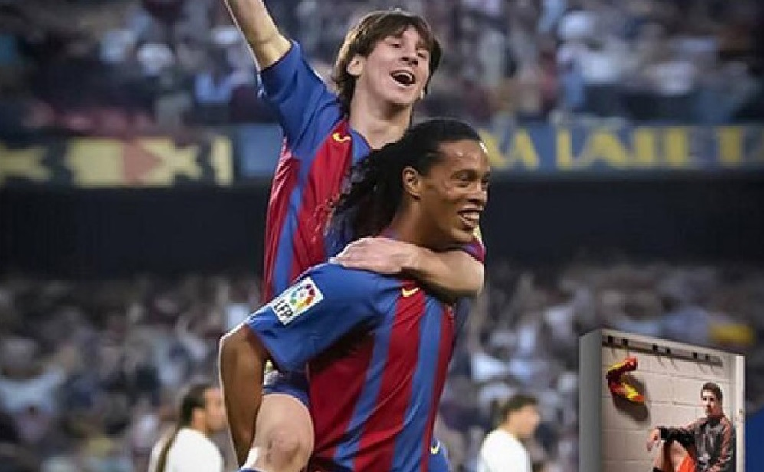
در تمرینات بیشتر بر روی تقویت عضلاتش کار میکرد چرا که بازیکنان دیگر از او بلندتر و قوی تر بودند. در آخر فصل در تمام رقابتهایی که به میدان رفت 36 گل به ثمر رساند. در فصل 5-2004 او به مهمترین بازیکن تیم رزرو تبدیل شد و بازیکنان تیم اصلی از فرانک رایکارد، سرمربی وقت بارسلونا خواستند مسی را به تیم اصلی بیاورد. رایکارد مسی را به تیم اصلی آورد و او را در سمت راست زمین قرار داد. اولین بازی را در 16 اکتبر در مقابل اسپانیول انجام داد و در دقیقه 82 وارد زمین شد. به عنوان بازیکن تعویضی حدود 77 دقیقه در 9 بازی برای بارسلونا بازی کرد از جمله بازی در مقابل شاختار در لیگ قهرمانان در یک می 2005 روی پاس رونالدینیو اولی-ن گلش را به ثمر رساند و در آن زمان به جوان ترین بازیکن گلزن بارسلونا تبدیل شد.
عکس
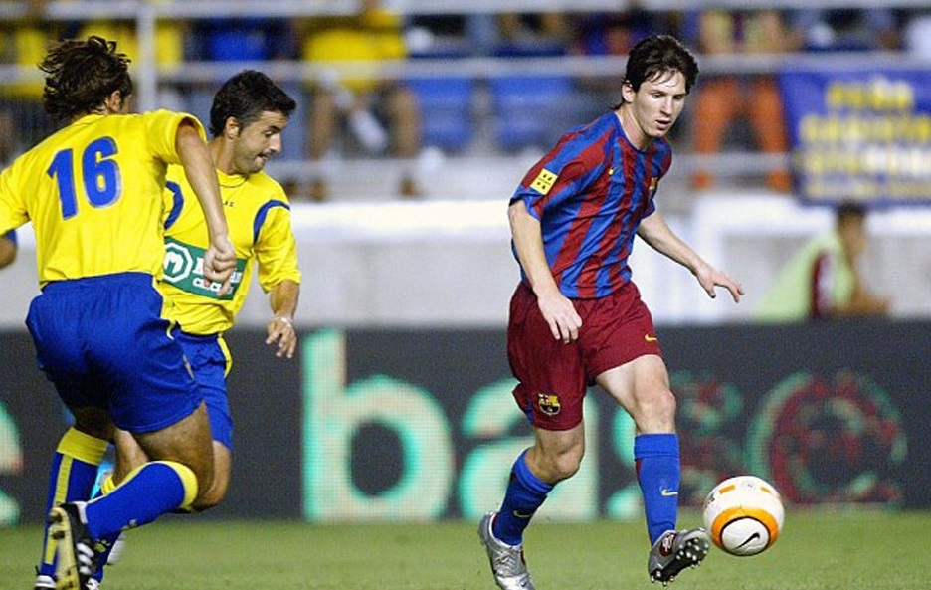

از سال 2005 تا 2008
در تولد 18 سالگی اش اولین قراردادش را با تیم اصلی امضا کرد و مبلغ فسخ قراردادش به 150 میلیون یورو .رسید این قرارداد تا سال 2010 بود. بعد از بازی درخشان در مقابل یوونتوس فابیو کاپلو کاپلو خواستار انتقال قرضی وی شد و بعد از آن ،اینتر خواهان به خدمت گرفتن مسی شد اما بارسلونا موافقت نکرد و قرارداد مسی را تا سال 2014 تمدید کرد.
او در ابتدا شماره 19 را بر تن کرد و پس از مدتی خودش را به عنوان وینگر راست اصلی تیم جا انداخت و به همراه اتوئو و رونالدینیو مثلث مرگبار بارسلونا را شکل داد. او در بازی های زیادی به میدان رفت از جمله در اولین ال کلاسیکواش در 19 نوامبر. او در مسابقات لیگ قهرمانان هم حضور داشت ولی در بازی در مقابل چلسی مصدوم شد و تا فینال مسابقات نتواسنت بازی کند در فینال هم فرصت حضور در بازی را نیافت و بعد از قهرمانی به خاطر اینکه بازی نکرده بود در جشن قهرمانی تیم شرکت نکرد. در فصل 7-2006 خودش را به عنوان یکی از بهترین های جهان مطرح کرد اما در آن فصل به مصدومیتی سه ماهه از میدان دور شد. در مارچ 2007 اولین هتریکش در کلاسیکو را ثبت کرد.
در آن روزها خیلی ها او را با مارادونا مقایسه میکردند و او با گلهایی که شبیه مارادونا به ثمر رساند نشان داد شبیه مارادونا است. گل در بازی مقابل ختافه در کوپا دل ری که توپ را از میانه زمین برداشت و 60 متر را طی کرد و همه را دریبل زد و توپ را وارد دروازه کرد همه را یاد گل قرن گل مارادونا در یک چهارم جام جهانی
1986 انداخت سه هفته بعد او در لیگ گلی به اسپانیول با دست زد که همه را یاد گل مارادونا به انگلستان انداخت.
با افت رونالدینیو او در 20 سالگی به ستاره اصلی تیم تبدیل شد و در سال 2007 به عنوان سومین بازیکن برتر دنیا بعد از کاکا و رونالدو انتخاب شد.
عکس
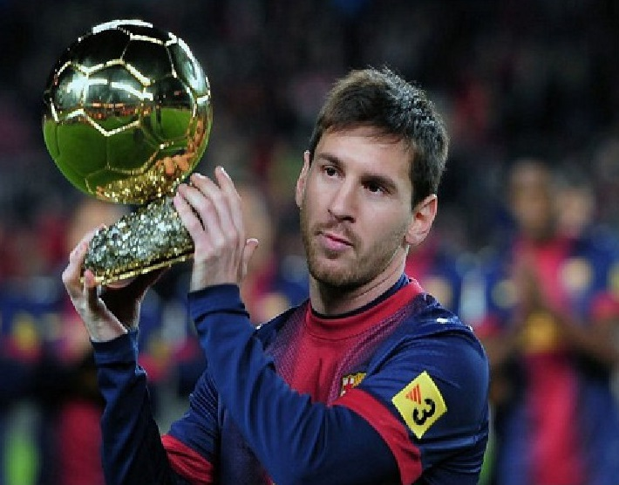
فصل 2008-2009
بعد از دو فصل ،ناکامی ریکارد از تیم رفته بود و رونالدینیو نیز بارسا را ترک کرده بود. مسی از مصدومیت ناحیه ماهیچه رنج میبرد و شماره 10 را بر تن کرده بود. او در 51 بازی فصل موفق شد 38 گل به ثمر برساند. او به همراه اتوئو و هانری بیش از 100 گل به ثمر رساندند. در پایان سال بعد از رونالدو دومین بازیکن برتر سال شد. او تحت رهبری گواردیولا هم در گوشه راست بازی میکرد. او در ال کلاسیکو معروف 6 بر 2 هتریک کرد. او در لیگ قهرمانان با 9 گل آقای گل شد و رکورد جوان ترین آقای گل را کسب کرد. او که در ابتدا فصل دستمزدش به 7.8 میلیون یورو رسیده بود در بازی فینال لیگ قهرمانان اروپا گل دوم بازی را با سر به فن در سار زد و آن خوشحالی معروف با کفشش را انجام داد. پس از درخشش و کسب سه گانه بارسلونا قرار داد مسی را تا سال 2016 تمدید کرد و رقم فسخ قرارداد او را به 250 میلیون یورو رساند. در همین حال دستمزدش به 12 میلیون یورو در سال رسید. مسی در 22 سالگی به اکثریت آرا توپ طلا را برای اولین بار برنده شد.
عکس
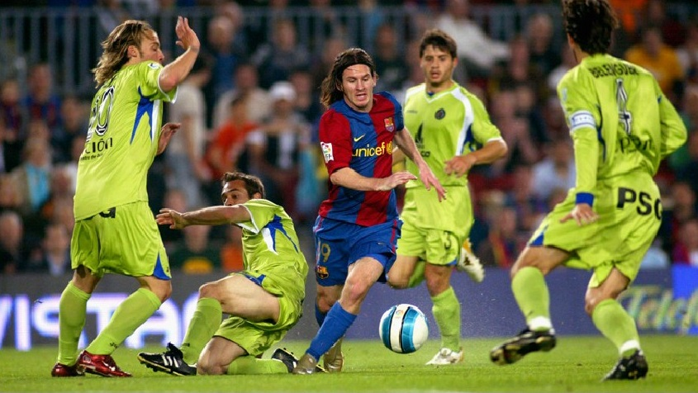
فصل 2010-2011
او از بازی در پست وینگر راست ناراضی بود و بد کار میکرد و گواردیولا از او در پست شماره نه کاذب استفاده کرد و آمار گلزنی اش به شدت بالا رفت و در تمام مسابقات 47 گل به ثمر رساند و با رکورد رونالدو (برزیلی در سال 97-1996 برابری کرد. هر چند بارسلونا در نیمه نهایی لیگ قهرمانان 2010 حذف شد؛ اما مسی با 8 گل برای دومین سال پیاپی آقای گل شد و در آخر فصل با 34 گل کفش طلا اروپا را نیز برد. در سال 2010 و 2011 مسی باز هم توپ طلا را برنده شد. مسی در فصل 2011 بازدن 31 گل و دادن 18 پاس گل آقای گل لالیگا شد. بارسلونا به فینال لیگ قهرمانان 2011 رسید و در ومبلی لندن به مصاف یونایتد رفت و مسی بازهم گره گشا بود و گل دو را به ثمر رساند (بارسلونا در فینال با نتیجه 3 ب-ری--ک منچستر یونایتد را شکست داد و در پایان مسی با 12 گل برای سومین سال پیاپی آقای گل لیگ قهرمانان اروپا شد. در پایان فصل مسی در مجموع 53 گل زد و 23 پاس گل داد. و به اولین بازیکن بارسلونا تبدیل شد که بیش از 50 گل در یک فصل زده است.
در فصل بعد مسی 73 گل به ثمر رساند و 29 پاس گل داد و رکوردی خارق العاده ثبت کرد. او در فینال جام باشگاههای جهان دو گل به سانتوس زد و به عنوان بهتری--ن بازیکن تورنمنت انتخاب شد. در پایان سال برای سومین بار توپ طلا را برنده شد و به چهارمین بازیکنی تبدیل شد که موفق شده است این عنوان را سه بار برنده شود.
عکس
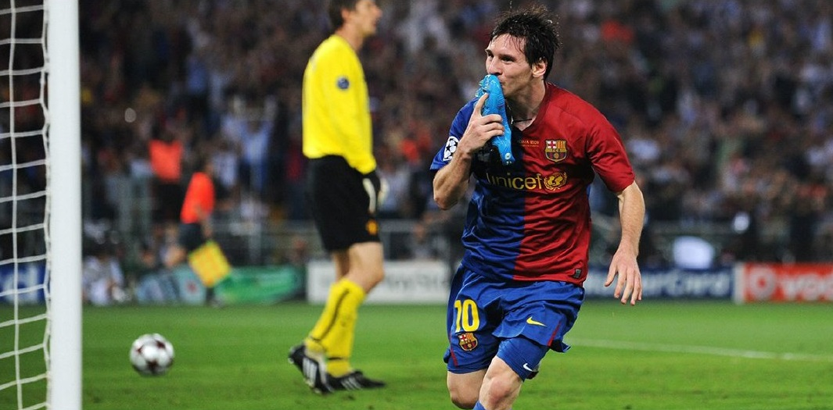
سال 2012 تا 2015
در این سال مسی رکوردهای زیادی را ثبت و جابه جا کرد. در 7 مارچ دو هفته بعد از آن که در مقابل والنسیا چهار گل زد در مرحله یک هشتم در مقابل لورکوزن 5 گل زد و رکورد بیشترین گل در یک بازی لیگ قهرمانان را به نام خود ثبت کرد. در پایان به عنوان بهترین پاسور با 5 پاس گل انتخاب شد و با 14 گل آقای گل شد و رکورد خوزه آلتافینی را شکست. در 20 مارچ با هتریک در مقابل گرانادا رکورد سزار رودر گیوئز را که 57 سال پابرجا بود را با رد شدن از 232 گل در بارسلونا شکست. او در انتهای فصل با رکورد خیره کننده 50 گل آقای لالیگا و اروپا شد و 73 گل او در تمامی مسابقات رکورد 67 گل گرد مولر در سال 73-1972 را شکست. فصل بعد تیتو ویلانووا اولین مربی او در لاماسیا سرمربی تیم شد مسی در آن فصل کمک زیادی به بارسلونا کرد و با دو گلی که در مقابل بتیس به ثمر رساند رکورد 190 گل سزار رودریگوئز برای بارسلونا در لالیگا را شکست. او در ادامه فصل رکورد 40 ساله گرد مولر که 85 گل در یک سال میلادی به ثمر رسانده بود را با 91 گل شکست و این رکورد 40 ساله را به نام خود ثبت کرد. در پایان سال برای چهارمین بار توپ طلا را برد و به تنها نفری تبدیل شد که این توپ را چهار بار ربوده است. وی در فصل 2013–2014 ناکامی های زیادی را تجربه کرد. بارسلونا در آن سال به هیچ مقامی دست نیافت و همین موضوع باعث شد تا وی فصلی بد را پشت سر بگذارد، فصلی که در انتها با اخراج تاتا مارتینو همراه شد اما در فصل 2014-2015 برخلاف فصل گذشته مسی فصلی پر از افتخار و رکوردشکنی را کسب کرد لوئیس انریکه در این فصل
هدایت بارسلونا را بر عهده گرفت و پس از گذشت تنها چند هفته از رقابتهای لالیگا حواشی زیادی برای انریکه و مسی از سوی رسانه ها پدید آمد. برخی از رسانه های که اغلب بر ضد بارسا بودند معتقد بودند که مسی با انریکه مشکل دارد و نمیتواند بازی همیشگی خودش را انجام دهد. این شایعات برای مدت دو هفته از سوی هیچ یک تکذیب یا تأیید نشد تا این که مسی در یکی از کنفرانسهای خبری خود به تمامی این شایعات پایان داد.
عکس
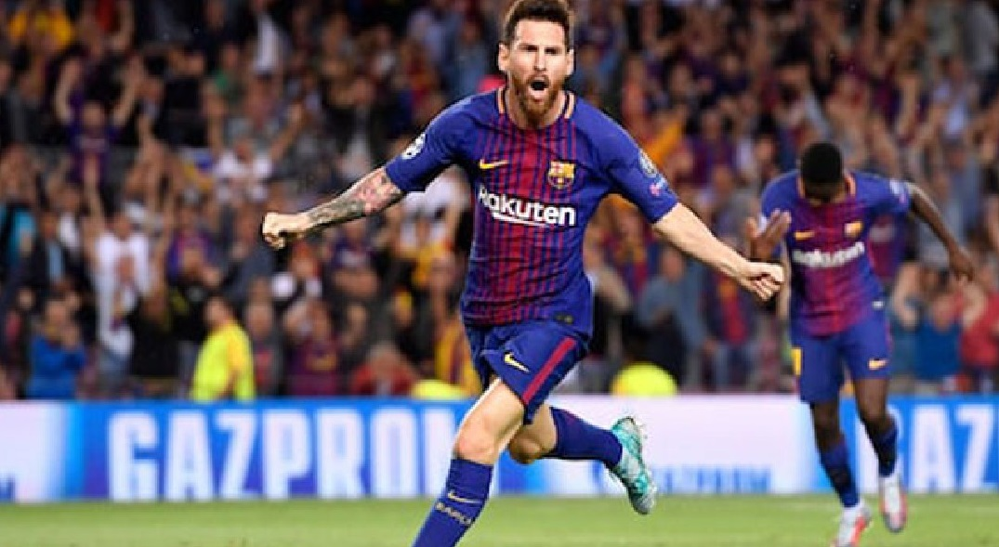
لیونل مسی در هفته دوازدهم رقابتهای لالیگا اسپانیا در فصل 2014-2015، با ثمر رساندن 3 گل مقابل سویا رکورد گلزنی در تاریخ لالیگا را جابه جا کرد. تلم-و زارا ستاره افسانه ای باشگاه اتلتیک بیلبائو پیش از این، با به ثمر رساندن 251 گل رکورددار بود لیونل مسی تا تاریخ 24 نوامبر سال 2014، 253 گل برای بارسلونا در لالیگا به ثمر رسانده است و خود را به عنوان بهترین گلزن این رقابت ها معرفی کرده است که بعید است تا سالیان سالها کسی بتواند رکورد او را بشکند. شاید هم این رکورد برای او جاودانه شود. مسی پس از این رکورد شکنی به بارسلونا در کسب 3 گانه ای دیگر تلاش زیادی کرد. بازی های درخشان وی در این فصل، قهرمانی در لالیگا لیگ قهرمانان و کوپادل ری را به همراه داشت از جمله بازی درخشانش در مقابل بایرن مونیخ و یوونتوس در نیمه نهایی و فینال لیگ قهرمانان اروپا وی تنها پس از 5 روز از قهرمانی در لیگ قهرمانان راهی کشور شیلی شد تا تیم ملی کشورش را در رقابت های کوپا آمریکا همراهی کند که در پایان با نایب قهرمانی او همراه شد.
پیش از شروع فصل 16/2015 اتحادیه فوتبال اروپا (یوفا) لیونل مسی را از میان کریستیانو رونالدو و سوارز به عنوان بهترین بازیکن سال اروپا انتخاب کرد. مسی با کسب این جایزه پر افتخارترین بازیکن اروپا در کسب این عنوان شد لیونل مسی با کسب 49 رای نفر اول شد و لوییز سوارز با کسب 3 رای و کریستیانو رونالدو با کسب 2 رای به ترتیب در رده های دوم و سوم قرار گرفتند.
عکس
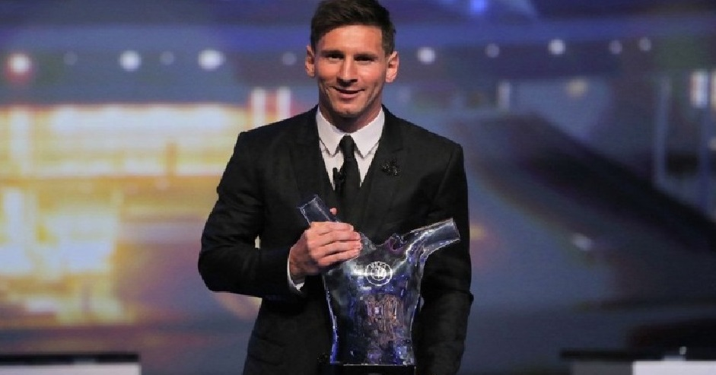
پس از دریافت این جایزه، فصل 16-2015 برای مسی با موفقیت و ناکامی همراه شد بارسلونا در دیدار سوپر جام اروپا با نتیجه 5 بر 4 سویا را شکست داد و موفق شد این جام را هم کسب کند. مسی در آن بازی دو بار از روی ضربه ایستگاهی برای تیمش گلزنی کرد. اما ناکامی برای او در دیدار سوپرجام اروپا رقم خورد. بارسلونا در دو دیدار رفت و برگشت این جام با نتیجه عجیب 5 بر 1 شکست خود و دست مسی و یارانش از کسب جام کوتاه ماند.
عکس
لیونل مسی در هفته ششم این فصل از رقابتهای لالیگا اسپانیا در دقیقه 4 دیدار با لاس پالماس از ناحیه زانو دچار مصدومیت شد و پس از انجام تست های پزشکی این بازیکن برای مدت 2 ماه از میادین به دور ماند. این در شرایطی بود که بارسلونا حال روز خوبی نداشت و نتایج ضعیف و پیروزی های دشواری را کسب می کرد.
عکس
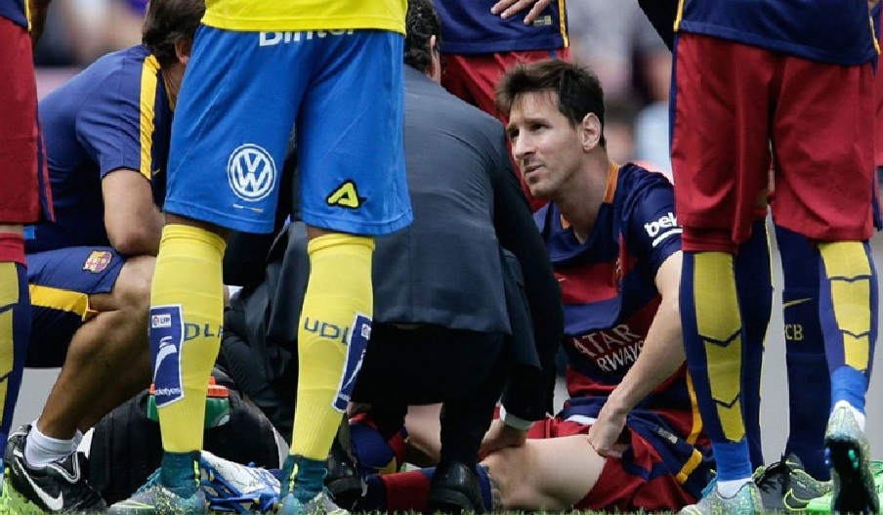
این فوق ستاره آرژانتینی در مراسم توپ طلای سال 2015 با کسب 41.33 رای پنجمین توپ طلایش را کسب کرد وی برای کسب این جایزه با کریستیانو رونالدو و نیمار رقابت می کرد. مسی در سال 2015 در مجموع دیدارهای باشگاهی و ملی 61 بار به میدان رفت و 52 گل به ثمر رساند به طور میانگین مسی در هر بازی 0.85 گل به ثمر رسانده است. ضمن اینکه این بازیکن بازی ساز در 61 بازی خود 26 پاس گل به هم تیمی هایش داده است. وی در تیم بارسلونا هم 53 بار به میدان رفته است که 48 گل به ثمر رسانده و با پیراهن تیم ملی آرژانتین 8 بار به میدان رفته است و 4 گل به ثبت رسانده است. مسی در سال 2015 سه بار در مقابل تیمهای دپورتیو لاکرونیا لوانته و رایو وایکانو هتریک کرده است. وی همچنین 12 ضربه پنالتی زده است که 8 ضربه آن به گل تبدیل شده است.
عکس
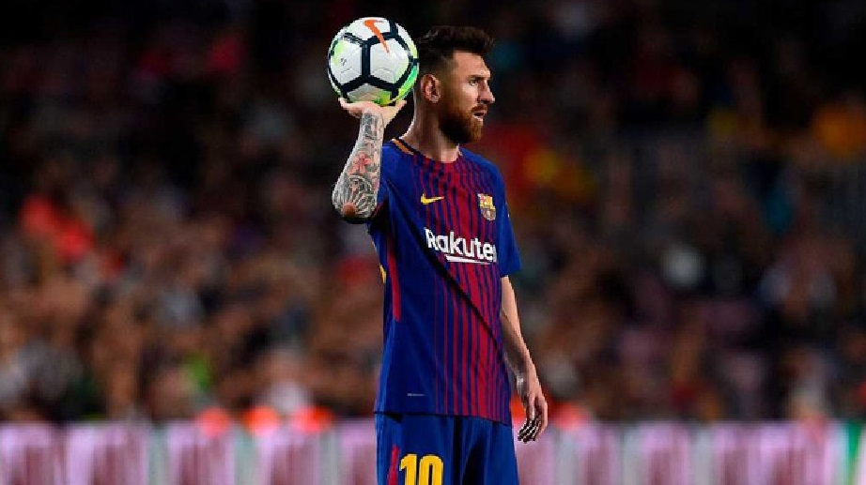

رده ملی
در رده ملی او قادر بود برای تیمهای ملی اسپانیا و آرژنتین به میدان برود اما پیشنهاد ماتادورها را رد کرد و برای تیم ملی آرژانتین به میدان رفت. او در تیم ملی زیر 20 سال آرژانتین عضویت داشت. او در سال 2005 یکی از اعضای تیم ملی جوانان آرژانتین در جام جهانی جوانان بود که در هلند قهرمان آن مسابقات شده بودند. او در آن مسابقات بهترین بازیکن و همچنین بهترین گلزن شد.
مسی اولین بازی خودش را در رده بزرگسالان مقابل تیم ملی مجارستان زمانی که 18 سال داشت در 17 اوت 2005 انجام داد. او در دقیقه 63 به زمین بازی آمد ولی داور بازی مارکوس مرک او را در دقیقه 65 به خاطر ضربه زدن به مدافع مجارستان ویلموش و انکزاک از زمین بازی اخراج کرد. هر چند مدافع مجارستان پیراهن مسی را میکشید این تصمیم بحث برانگیز بود و مارادونا نیز ادعا کرد که این تصمیم داور از پیش برنامه ریزی شده بود مسی دوباره در روز 3 سپتامبر در بازی با پاراگوئه در مقدماتی جام جهانی آلمان در ترکیب تیم قرار گرفت و در نهایت بازی با نتیجه 1 - 0 به سود آرژانتین به پایان رسید. او پیش از این بازی گفته بود مدت حضورم در بازی اول بسیار کوتاه بود این بازی برای من بازی اول محسوب می شود.
او دومین بازی خود را برای آرژانتین در برابر پرو انجام داد. پس از این بازی پکرمن، سرمربی وقت آرژانتین، مسی را «جواهر» نامید.
عکس
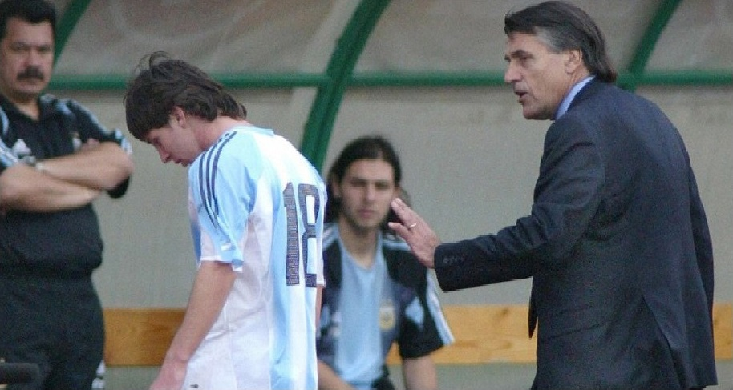
کوپا آمریکا 2007
مسی، اولین بازی اش را در کوپا آمریکا در سال 2007 در مقابل ایالات متحده آمریکا انجام داد، در بازی ای که آرژانتین با نتیجه 4-1 بر حریفش چیره شد. در آن بازی، مسی تواناییهای خود را در نقش بازی ساز نشان داد؛ او یک پاس گل داد که توسط هرنان کرسپو تبدیل به گل شد و نیز چندین شوت در چارچوب زد. توز در دقیقه 79 به بازی آمد و جای مسی را در زمین بازی گرفت و چند دقیقه بعد او نیز موفق به گلزنی شد.
المپیک تابستانی 2008
مسی از حضور در بازیهای آرژانتین در المپیک تابستانی 2008 منع شده بود. بارسلونا با مشورت با مربی تازه منصوب شده پپ گواردیولا، اجازه داد که بتواند تیم کشورش را در المپیک همراهی کند. او به تیم ملی المپیک کشورش ملحق شد و توانست گل اول بازی با تیم ملی ساحل عاج را در بازی ای که 2-1 به سود آرژانتین به پایان رسیده بود به ثمر برساند. او در بازی با هلند هم گل اول بازی را به ثمر رساند و پاس گل دوم را هم به آنخل دی ماریا داد آن بازی نیز در نهایت در پایان وقت اضافه 2-1 به سود آرژانتین به پایان رسید مسی باز هم در مرحله نیمه نهایی بهترین بازیکن میدان لقب گرفت. در دیداری که تیم کشورش با 3 گل مقابل برزیل پیروز شد و توانست به دیدار فینال راه پیدا کند. مسی با دادن پاس گل به دی ماریا باعث شد که تیمش در دیدار فینال نیز 1 - 0 بازی را از نیجریه ببرد و تیم آرژانتین قهرمان آن مسابقات شود.
عکس
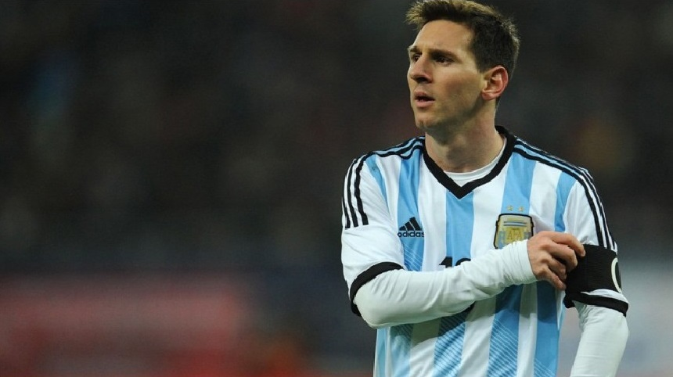
مسی در جام جهانی 2010 کاپیتان تیم ملی آرژانتین بود و علی رغم بازی های خوب آرژانتین و ضعیف ،مسی آرژانتین در مرحله یک هشتم با شکست در مقابل آلمان حذف شد تامسی نتواند خودش را به رکوردهای مارادونا در تیم ملی برساند. در طول چهار سال تا جام جهانی بعد مسی بازی های متوسطی را از خود در تیم ملی ارائه داد و برخی او را به کم کاری متهم کردند. در کوپا سال 2011 که در آرژانتین برگزار شد به همراه آرژانتین نتایج خوبی کسب نکرد و به اروگوئه قهرمان مسابقات باخت و حذف شد مهم ترین اتفاق در رده ملی برای مسی به جام جهانی 2014 می رسد جایی که با شکست تمامی حریفان با آلبی سالسته روانه فینال مسابقات ش-د ام--ا ب-از هم طالع نحس آلمان جلوی لیونل مسی را گرفت و مسی علی رغم این که بهترین بازیکن تورنمنت شد نتوانست با آرژانتین قهرمان جهان شود. درست یکسال بعد در مسابقات کوپا 2015 شیلی مسی بازهم به همراه آلبی سالسته به فینال رسید اما سیه روزی های مسی در تیم ملی تمامی نداشت و آرژانتین در ضربات پنالتی مغلوب شیلی میزبان شد.
عکس
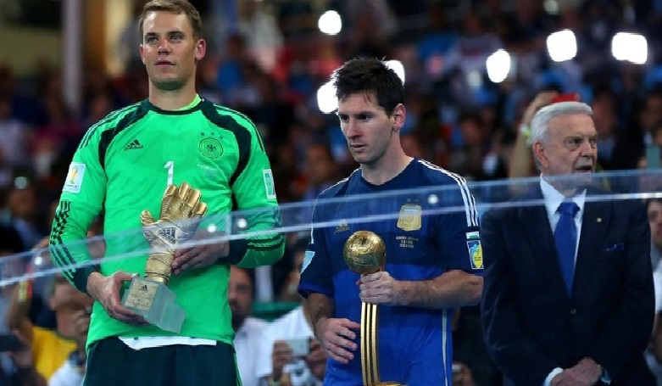

بهترین گلزن تاریخ لالیگا اسپانیا
لیونل مسی در هفته دوازدهم رقابتهای لالیگا اسپانیا در فصل 2014-2015، با ثمر رساندن 3 گل مقابل سویا رکورد گلزنی در تاریخ لالیگا را جابه جا کرد. تلمو زارا ستاره افسانه ای باشگاه اتلتیک بیلبائو پیش از این با به ثمر رساندن 251 گل رکورددار بود لیونل مسی تا تاریخ 24 نوامبر سال 2014، 253 گل برای بارسلونا در لالیگا به ثمر رسانده است و خود را به عنوان بهترین گلزن این رقابتها معرفی کرده است که بعید است تا سالیان سالها کسی بتواند رکورد او را بشکند. شاید هم این رکورد برای او جاودانه شود.
صحنه گلی که باعث شد مسی رکورد گلزنی تلمو زارا را بشکند:
عکس
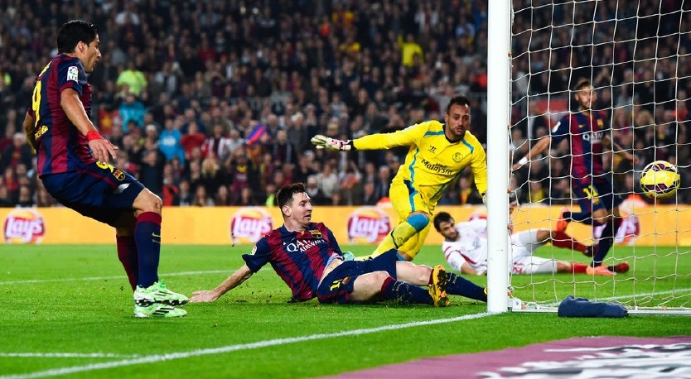

رکوردهای خارق العاده مسی
لیونل مسی رکوردهای دست نیافتنی و خارق العاده زیادی زده است. مسی آنقدر رکورد در گینس ثبت کرده که یک خبرنگار اسپانیایی گم شدن کتابهای گینس در کتابخانه ها را به او ربط داده ارتباط گم شدن کتابهای گینس با لیونل مسی مسی در جدیدترین رکورد خود تاکنون هجده بازی پی در پی گل زده که رکودی بی سابقه و بی نظیر می باشد.
هفدهم اکتبر سال 2004 یک جوان آرژانتینی در بازی بارسلونا مقابل اسپانیول به جای دکو وارد میدان شد. نام او لیونل مسی بود که این دیدار در واقع آغازی بر دوران تکرار نشدنی او در دنیای فوتبال بوده است. این روزها این ابر ستاره دنیای فوتبال حضور ده سالگی خود در بارسلونا را جشن می گیرد به همین دلیل این
یادداشت ده لحظه باشکوه و به یاد ماندنی از حضور ده ساله وی دربارسلونا را مرور خواهد نمود.
اولین گل مسی برای بارسا
مسی برای به ثمر رساندن اولین گل خود برای بارسا نیاز به بیش از شش ماه زمان داشت. در ماه می سال 2005 و در بازی مقابل آلباسته موفق به ثمر رساندن اولین گل خود در بارسا شد وی این گل را به زیبایی هر چه تمام تر از روی پاس رونالدینیو به ثمر رساند.
زدن پنج گل به بایر لورکوزن
در دیداری از مرحله یک هشتم نهایی لیگ قهرمانان اروپا در ماه مارس سال 2012، لیونل مسی در پیروزی 7:1 مقابل بایر لورکوزن شگفتی ساز شد و توانست پنج گل به ثمر رساند کارلوس پویول در این خصوص پس از بازی گفت برای مسی کار ساده ای بود چون او خدای فوتبال است.
گل زنی با ضربه سر در فینال لیگ قهرمانان
مسی با قدی به اندازه تنها 1 69 متر در بازی نهایی لیگ قهرمانان اروپا در سال 2009 مقابل منچستریونایتد تاریخ ساز شد و توانست با ضربه سر دروازه منچستریونایتد بزرگ را باز نماید و زمینه ساز قهرمانی تیمش در رقابتهای لیگ قهرمانان آن سال گردد.
زدن چهار گل به آرسنال
بارسلونا در مرحله یک هشتم نهایی از لیگ قهرمانان اروپا مقابل آرسنالی صف آرایی نمود و ابتدا توپچی ها با یک گل موفق به پیش افتادن از حریف خود شدند، اما در ادامه لیونل مسی موفق به زدن چهار گل شد تا شاگردان ونگر موفق به صعود به مرحله بعد نشوند.
هت تریک مقابل رئال مادرید
در ماه مارس سال 2007 مسی در بازی مقابل رئال مادرید ناجی تیمش شد. در
تساوس 3:3 مقابل رقیب بزرگ لیونل مسی نوزده ساله موفق به ثمر رساندن هر سه گل تیمش شد.
برد پر گل مقابل رئال مادرید
پیروزی 5:0 مقابل رئال مادرید در نوامبر سال 2010 یکی از بزرگ ترین تحقیرهای مادریدی ها در تاریخ رقابتهای ال کلاسیکو میباشد. اگر چه در دیدار مقابل شاگردان خوزه مورینیو مسی خود موفق به گل زنی نشد اما با عملکرد درخشان خود در این دیدار و ارسال دو پاس گل نقشی تعیین کننده در پیروزی پر گل بارسا داشت.
گل قهرمانی
در دیدار پایانی رقابتهای لیگ قهرمانان اروپای سال 2011، بارسلونا باز هم به مصاف منچستریونایتد .رفت لیونل مسی بی تردید بهترین بازیکن میدان بود و توانست گل پیروزی بخش تیمش را از روی یک حرکت انفرادی به ثمر رسان
زدن دو گل در برنابئو
در دیدار نیمه نهایی رقابتهای لیگ قهرمانان اروپا در سال 2011، دو تیم رئال مادرید و بارسلونا به مصاف هم رفتند. در این دیدار که مادریدی ها میزبان آن بودند لیونل مسی با زدن دو گل تماشاگران حاضر در استادیوم برنابئو را به سکوت واداشت و مقدمات صعود تیمش به دیدار نهایی را فراهم نمود.
بهتر از گرد مولر افسانه ای
در سال 2012 لیونل مسی موفق به ثمر رساندن 91 گل در یک فصل از رقابتهای فوتبال شد و به این ترتیب رکورد گرد کولر اسطوره فوتبال آلمان و باشگاه بایرن مونیخ در این زمینه را از آن خود نمود.
گل مارادونایی
در آپریل سال 2007 و در دیدار مقابل ختافه لیونل مسی موفق به ثمر رساندن زیباترین گل خود شد. وی با انجام یک حرکت انفرادی از زمین خودی و جا گذاشتن مدافعین و حتی دروازه بان ختافه موفق به گشودن دروزاه حریف شد. این گل بسیار
شبیه به گلی بود که دیگو مارادونا در جام جهانی 1986 وارد دروزاه پیتر شیلتون سنگربان تیم ملی انگلیس نموده بود.
عکس
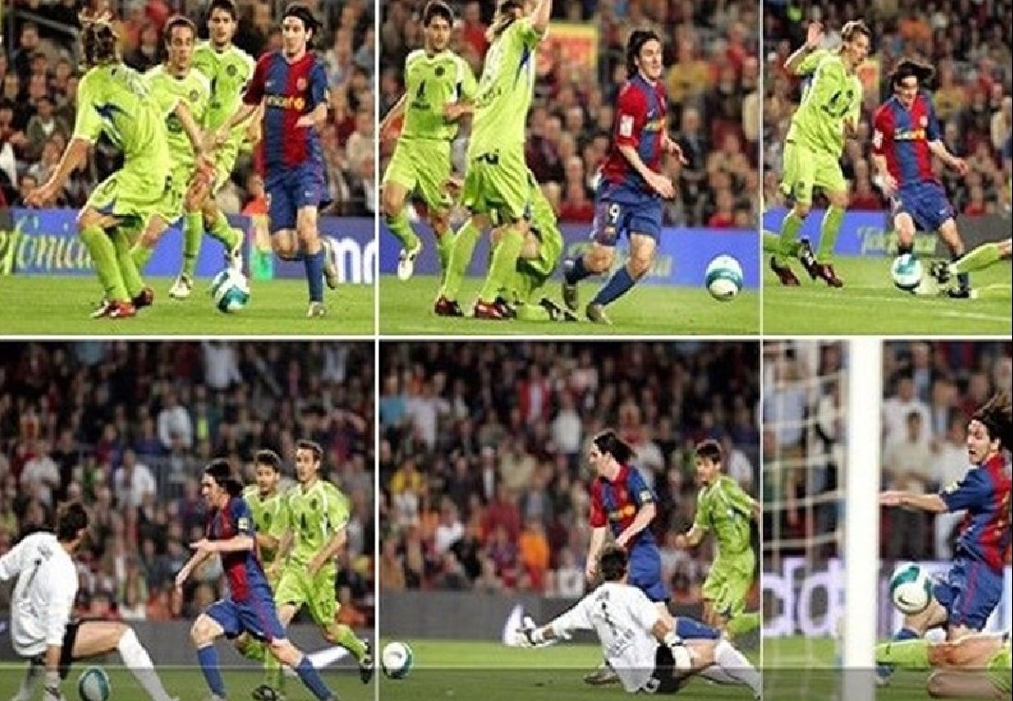

فصل دوم : کریستیانو رونالدو از فقر مطلق تا فتح 5 توپ طلای جهان

اشاره
عکس
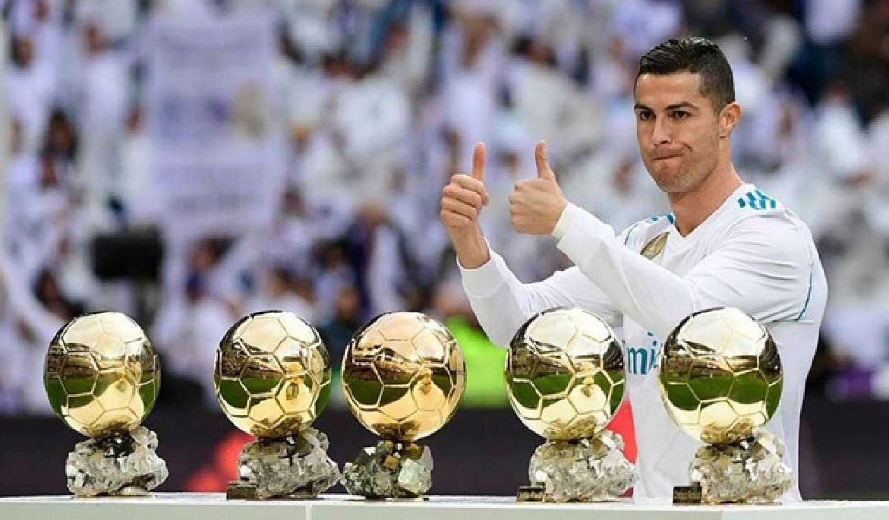
کریستیانو رونالدو دوس سانتوس آویرو متولد 5 فبریه سال 1985، در شهر فونچال ایالت مادیرا پرتغال است. وی عضو باشگاه یوونتوس ایتالیا و کاپیتان تیم ملی پرتغال است. کریس رونالدو در سن 23 سالگی اولین توپ طلای خود را دریافت کرد و در سالهای 2013 و 2014 دومین و سومین و در سال 2016 چهارمین توپ طلای خود را کسب کرد؛ همچنین در سال 2017 پنجمین توپ طلای خود را دریافت کرد تابار کورد لئو مسی برابری نماید رونالدو در سن 28 سالگی 400 گل خودش در ردهی حرفه ای را به ثمر رساند رونالدو اولین پرتغالی است که پنج توپ طلا برده است و اولین بازیکنی است که 4 کفش طلا اروپا را در کارنامه دارد. در صدمین سالگرد فدراسیون فوتبال پرتغال، رونالدو به عنوان بهترین بازیکن تاریخ فوتبال پرتغال معرفی شد همچنین رونالدو به همراه منچستریونایتد و رئال مادرید 16 جام کسب کرده است.
عکس
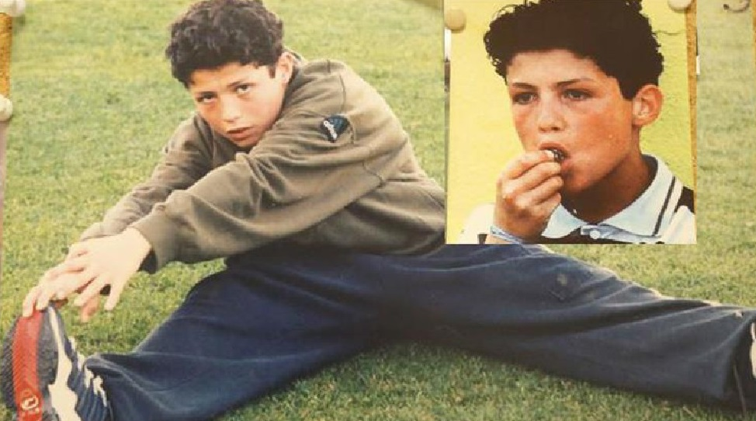
رونالدو فوتبالش را از تیم آندورینا آغاز کرد. دوسال در آندورینا حضور داشت و بعد از آن به تیم ناسیونال منتقل شد و در سال 1997 به اسپورتینگ لیسبون پیوست. پس از درخشش خیره کننده در لیسبون توسط سر الکس فرگوسن در سال 2003 با قراردادی به مبلغ 15 میلیون یورو راهی منچستریونایتد شد. رونالدو پس از 6 سال افتخار آفرینی در لباس شیاطین سرخ در سال 2009 با انتقالی به مبلغ 94 میلیون یورو به رئال مادرید رفت و تبدیل به گران ترین بازیکن جهان شد. در می 2012 رونالدو به رکورد گلزنی در مقابل تمام تیمهای لالیگا در یک فصل دست یافت و در فصل بعد رکورد گلزنی در یک فصل لیگ قهرمانان اروپا را با 17 گل به دست آورد.
کریستیانو رونالدو در سن 18 سالگی و در آگوست 2003 اولین بازی اش را برای تیم ملی پرتغال انجام داد و حال از 100 بازی ملی فراتر رفته است، وی همچنین اولین پرتغالی است که به 50 گل ملی رسیده است و وی بهترین گلزن تاریخ پرتغال است.

ابتدای زندگی
رونالدو در سان آنتونیو در همسایگی شهر فونچال در ایالت مادیرا چشم به جهان گشود. او کوچکترین فرزند ماریو آویرو و خوزه آویرو است. مادرش آشپز و پدرش باغبان شهرداری بود. پدرش نام رونالدو را از اسم رونالد ریگان رییس جمهور آمریکا گرفته است. او یک برادر و دو خواهر بزرگتر از خودش دارد رونالدو یک کاتولیک است و اعلام کرده است در کودکی در فقر زندگی می کرده است و مجبور بوده است اتاقش را با برادر و خواهرش تقسیم کند رونالدو در کودکی به خاطر اینکه به طرف معلم صندلی پرت کرد از مدرسه اخراج شد. رونالدو در 14 سالگی تصمیم گرفت وارد دنیا حرفه ای فوتبال شود و به استعدادش پی برد. رونالدو در سن 8 سالگی به تیم آماتور آندورینا پیوست. جایی که پدرش مسئول تدارکات تیم بود. در سال 1995 به ناسیونال پیوست و با این تیم قهرمان شد. بعد از آن به مدت سه روز در تستهای باشگاه اسپورتینگ حضور داشت و تیم شهر لیسبون با وی قرارداد امضا کرد.
عکس
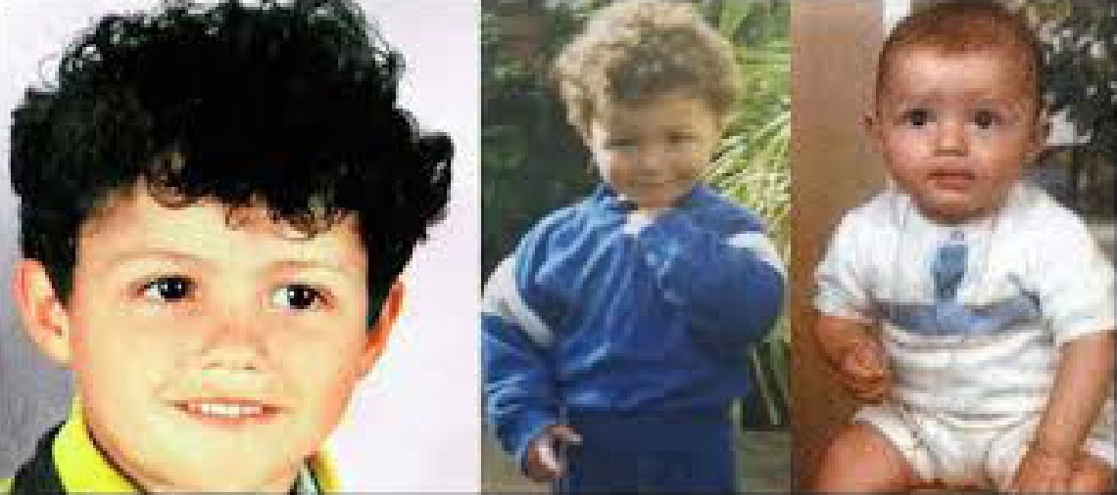
اسپورتینگ لیسبون
رونالدو به تنها بازیکن تاریخ باشگاه تبدیل شد که در تیمهای زیر 16 سال زیر
17 سال تیم (ب) و تیم اصلی در یک فصل بازی کرده است. در 7 اکتبر 2002 در اولین بازی اش برای اسپورتینگ دو گل زد. رونالدو در همان سال در یورو زیر 17 سال شرکت کرد. در سال 2000 برگ تازه ای از زندگی او رقم خود در سن 15 سالگی بیماری تپش قلب در رونالدو تشخصیص داده شد و مجبور شد به بیمارستان برود و عمل لیزر انجام دهد. این بیماری ممکن بود او را برای همیشه از فوتبال دور کند. اما رونالدو صبح وارد بیمارستان شد و در آخر شب بعد از عمل از بیمارستان خارج شد وبعد از چند روز به تمرینات بازگشت.
عکس
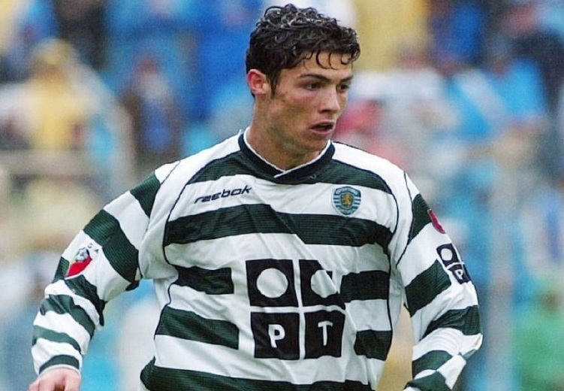
آرسن ونگر سرمربی فرانسوی آرسنال از رونالدو دعوت کرد تا به کمپ آرسنال بیاید در این میان تیمهای بارسلونا و لیورپول نیز به دنبال رونالدو بودند؛ اما در بازی یونایتد و اسپورتینگ در لیسبون که با پیروزی 3 بر 1 اسپورتینگ همراه بود. عملکرد رونالدو تمام یونایتدی ها را متعجب کرد و سر الکس فرگوسن رونالدو راز به خدمت گرفت.
منچستریونایتد
رونالدو در فصل 2003-2004 با مبلغ 12 میلیون پوند به باشگاه فوتبال منچستر یونایتد پیوست او نخستین فوتبالیست پرتغالی این باشگاه بود. کریس قصد داشت در منچستر پیراهن شماره 28 را بپوشد، اما الکس فرگوسن درخواست او را نپذیرفت و گفت: تو باید پیراهن شماره 7 را بپوشی که پیش از این بازیکنان افسانه ای باشگاه از جمله جورج بست برایان رابسون اریک کانتونا و دیوید بکهام آن را می پوشیدند و
این برای تو یک افتخار است.
او در نخستین مسابقه خود در منچستر 60 دقیقه مقابل بولتون واندررز بازی کرد. وی نخستین گل خود در این باشگاه در ماه نوامبر در یک ضربه آزاد مقابل پورتسموث به ثمر رساند. پس از ماه نوامبر رونالدو هزارمین گل تاریخ باشگاه منچستر مقابل میدلزبورو را به ثمر رساند؛ اگرچه منچستر در این بازی شکست سنگینی متهم شد. در نوامبر و دسامبر 2006، رونالدو به عنوان بازیکن برتر ماه لیگ انگلستان برگزیده شد. او پس از دنیس برکمپ و رابی فاولر سومین بازیکن تاریخ لیگ انگلستان است که طی دو ماه متوالی به عنوان بازیکن برتر برگزیده شده است.
عکس
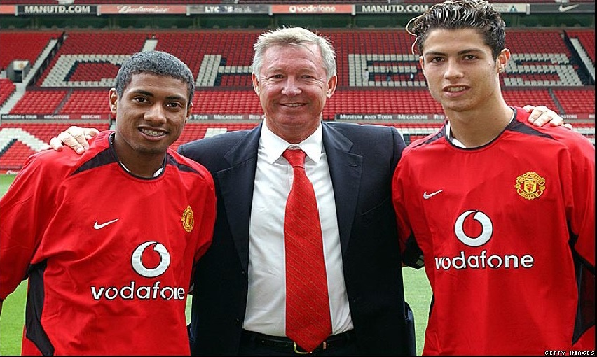
در فصل بهار سال 2007 خبر ورود رونالدو به رئال مادرید منتشر گردید. رئال آماده بود تا 80 میلیون یورو برای خرید او پرداخت کند با این حال او پیشنهاد رئال را نپذیرفت و قراردادی معادل 120 هزار یورو به شکل هفتگی با منچستر تمدید کرد. رونالدو گران قیمت ترین بازیکن تاریخ باشگاه منچستر یونایتد از لحاظ دریافت حقوق بوده است.
فصل 2008-2007
در فصل 20078 رونالدو با خطایی که بر روی ریچارد هیوز انجام داد، کارت قرمز گرفت و از سه بازی منچستر محروم شد. در بازی منچستر و اسپورتینگ لیسبون در لیگ قهرمانان اروپا 8-2007 ، هر دو گل منچستر را رونالدو به باشگاه پیشین خود زد. وی در ماه دسامبر همین سال توپ طلای فوتبال به ریکاردو کاکا داده شد و رونالدو
بر جایگاه دوم ایستاد؛ اما لیونل مسی را پشت سر گذاشت و او سوم شد. او در این فصل در لیگ قهرمانان اروپا در 11 بازی 8 گل به ثمر رساند. در 19 مارس، رونالدو نخستین بار در بازی با بولتون واندررز بازوبند کاپیتانی منچستر را بر باز و بست. این بازی با پیروزی 2 منچستر خاتمه یافت که هر دو گل را رونالدو به ثمر رساند. او با به ثمر رساندن 33 گل در این فصل رکورد جورج بست با 32 گل را شکست. در پایان فصل، او کفش طلای اروپا را به دست آورد و با هشت امتیاز بیشتر نسبت به دنیل گویزا بر جایگاه نخست ایستاد.
عکس
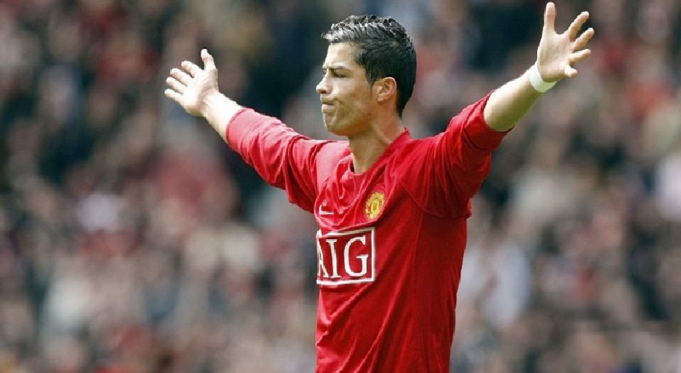
منچستر در دیدار فینال لیگ قهرمانان اروپا 08-2007 به مصاف تیم فوتبال چلسی .رفت منچستر در آغاز بازی را به دست گرفت و گل نخست را به ثمر رساند، چلسی گل تساوی را زد و در پایان 90 دقیقه تلاش بازی با با تساوی 1-1 خاتمه یافت تا تکلیف تیم قهرمان در وقت های اضافه مشخص شود. سی دقیقهی وقت های اضافه نیز بدون گل سپری شد و بازی به ضربات پنالتی کشیده شد منچستر 7 پنالتی زد که تنها پنالتی رونالدو به گل تبدیل نشد. در طرف مقابل نیز جان تری و نیکولا آنلکا پنالتی هایشان را گل نکردند و در پایان منچستر قهرمان لیگ قهرمانان اروپا شد. اشکهای رونالدو در پایان یکی از صحنه های ماندگار در این رقابتها برای هواداران منچستر بود. در پایان فصل با حساب همه مسابقات او 42 گل به ثمر رسانده که هنوز هم در زندگی حرفه ای او یک رکورد محسوب می.شود رکورد بهترین گلزن منچستر در یک فصل دست دنیس لا است که رونالدو موفق نشد این رکورد را بشکند.
فصل 2009-2008
اسکای اسپورت در 5 ژوئن گزارش داد: رئال مادرید با قیمت سال گذشته باری دیگر به رونالدو پیشنهاد پیوستن به کهکشانیهای مادریدی را داده است. بنابراین منچستر یونایتد این درخواست غیر قانونی رئال را به فیفا گزارش داد. حدسها و گمانه زنی ها در 6 اوت به پایان رسید؛ هنگامی که رونالدو اعلام کرد که تنها یک سال دیگر در منچستر خواهد ماند.
در 15 نوامبر او 101 امین گل خود در منچستر را مقابل استوک سیتی به ثمر رساند و در پیروزی 50 منچستر سهیم بود و رونالدو این روز را جشن گرفت. او با سه رقمی شدن تعداد گلهای خود در این باشگاه در فهرست ماندگارترین بازیکنان منچستر قرار گرفت. در 2 دسامبر، توپ طلای اروپا به او تعلق گرفت و با کسب 446 امتیاز در مجموع و 165 امتیاز بالاتر از لیونل مسی بر جایگاه نخست ایستاد. پیش از او واپسین کسی که توپ طلای اروپا را در باشگاه منچستر یونایتد به دست آورده بود، جورج بست بود که این موفقیت را در سال 1968 به دست آورده بود.
او در روز 8 ژانویه با خودروی فراری خود تصادفی شدیدی داشت، اما آسیبی به وی نرسید چهار روز بعد او به عنوان بازیکن سال فوتبال جهان برگزیده شد؛ افتخاری که پیش از او واپسین بار برای پرتغال، لوئیس فیگو در سال 2001 کسب کرده بود.
عکس
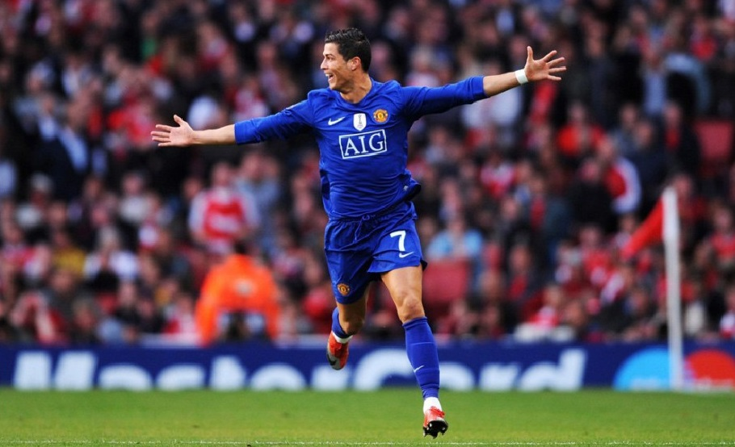
او نخستین گل خود در این فصل لیگ قهرمانان اروپا را مقابل اینتر میلان در مرحله یک هشتم نهایی به ثمر رساند. در مرحله بعد، از فاصله ی 40 متری به پورتو پرتغال گل زد و به یکی از بهترین گلهایش در زندگی حرفه ای تبدیل شد و همچنین جایزه
پوشکاش فیفا را دریافت کرد منچستر دوباره به مرحله ی پایانی رسید؛ اما 20 از بارسلونا شکست خورد و نایب قهرمان شد. در 11 ژوئن منچستر یونایتد پیشنهاد بی قید و شرط 80 میلیون پوندی رئال مادرید را پذیرفت و رونالدو به کهکشانی های مادریدی پیوست رونالدو پس از رفتن به رئال مادرید درباره ی الکس فرگوسن :گفت: «الکس فرگوسن پدر من در ورزش بوده است و یکی از مهمترین عوامل موثر در زندگی من است.»

رئال مادرید
فصل 2010-2009
در 26 ژوئن 2009 باشگاه فوتبال رئال مادرید تأیید کرد که رونالدو در 1 ژوئیه به این باشگاه خواهد پیوست. رونالدو شش سال با این باشگاه قرارداد امضا کرده است. این باشگاه هر فصل 13 میلیون یورو و در مجموع شش سال 94 میلیون یورو به او پرداخت خواهد کرد و قیمت خروج او از رئال 1 میلیارد یورو تعیین شده که یک رکورد است طی مراسم استقبال از او در 6 ژوئیه 80 هزار نفر به ورزشگاه سانتیاگو برنابئو آمدند که این تعداد استقبال کننده نیزیک رکورد به شمار می رفت. این تعداد استقبال کننده، رکورد ورود دیگو آرماندو مارادونا به باشگاه فوتبال ناپولی را شکست. پیش از این رکورد استقبال کنندگان مادریدی دست خاویر ساویولا بوده است. رونالدو در بدو ورود به باشگاه رئال شماره 9 را بر تن می کرد.
عکس
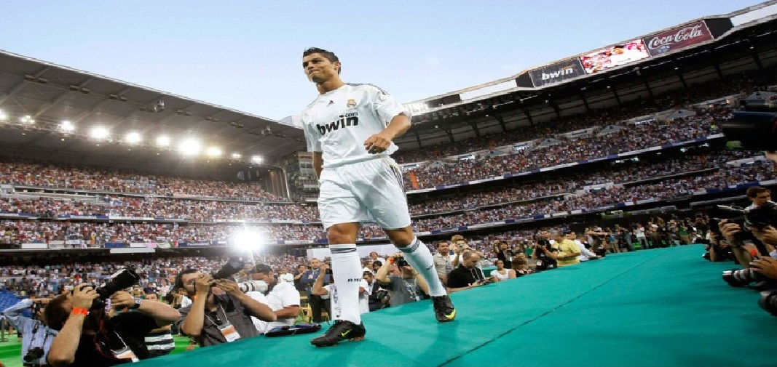
برای آماده سازی رونالدو در رئال یک بازی میان رئال و شامروک روورز انجام داد.
این بازی با گل دقایق پایانی کریم بنزما پایان یافت رونالدو نخستین گلش در باشگاه جدید خود را مقابل باشگاه فوتبال ال دی یو کیتو در اکوادور به ثمر رساند. نخستین گل او در لالیگا مقابل باشگاه فوتبال دپورتیوو لاکرونیا بود.
او فصل خوبی را با رئال در لیگ قهرمانان اروپا 10-2009 تجربه کرد و در مرحله گروهی، دوبار با ضربه آزاد به باشگاه زوریخ گل زد و در پایان رئال بازی را 52 برد. این دوگل نخستین گلهای او در رئال در لیگ قهرمانان اروپا بود؛ سپس با به ثمر رساندن دو گل مقابل ویارئال، رکورد تعداد گل های باشگاه را شکست. در بازی بعدی لیگ قهرمانان اروپا دو گل را مقابل باشگاه فوتبال المپیک مارسی به ثمر رساند و سپس دچار آسیب دیدگی مچ پا شد و به سختی مقابل باشگاه سویا بازی کرد.
در ماه اکتبر، در بازی با تیم ملی فوتبال مجارستان در مسابقات مقدماتی جام جهانی دوباره مچ پای او آسیب دید و نتوانست تا ماه نوامبر فوتبال بازی کند. او همچنین در بازی ال کلاسیکو که رئال بازی را 0-1 به بارسلونا واگذار کرد، از مصدومیت مچ پا رنج میبرد رئال در این فصل در لالیگا به مقام دوم رسید و در یک هشتم نهایی لیگ قهرمانان اروپا از المپیک لیون شکست خورد و نتوانست به مرحله یک چهارم نهایی راه پیدا کند.
فصل 2011 - 2010
با خروج رائول گونزالس از رئال پیراهن شماره 7 این باشگاه به رونالدو واگذار شد. در 23 اکتبر، او رکورد فردی خود را در بازی مقابل ریسینگ سانتاندر افزایش داد و چهار بار گلزنی کرد رکورد تعداد گلهای او در یک ماه 11 گل است که سه گل را نیز در لیگ قهرمانان اروپا به ثمر رسانده است. پیش از شکست سنگین 50 رئال در ال کلاسیکو ، او برای دومین بار اتلتیک بیلبائو را هت تریک کرد. رئال همچنین در مسابقات کوپا دل ری 11 2010 باشگاه لوانته را 80 شکست داد.
رئال در این فصل آغاز موفقی داشت و چندین رکورد باشگاه را شکست. رئال فصل جدید لالیگا را با پیروزی مقابل ختافه و ویارئال آغاز نمود رونالدو در بازی مقابل ویارئال روی پاس ریکاردو کاکا، رئال را به گل رساند. بعدها، آمار گلزنی اوبارها افزایش و کاهش یافت. در 3 مارس او در مقابل مالاگا هت تریک کرد و طی یک جراحی جزئی مجبور شد دو هفته از میادین به دور باشد. در ماه آوریل او بار دیگر به فوتبال بازگشت و در پایان ماه چهلمین گل فصل خود را به ثمر رساند. سپس در مسابقه پایانی جام
حذفی اسپانیا رئال با تک گل رونالدو بارسلونا را شکست داد و قهرمان جام حذفی شد. در هر دو وب سایت اینترنتی مارکا و رئال مادرید رأی دهندگان او را به عنوان برترین گلزن سال برگزیدند رونالدو با به ثمر رساندن چهل گل در لالیگا رکوردهای تلمو زارا و هو گوسانچز با 38 گل را شکست. در طول این فصل رونالدو 53 گل در مجموع مسابقات به ثمر رساند و رکورد تاریخ باشگاه با 49 گل توسط فرانس پوشکاش را شکست.
عکس
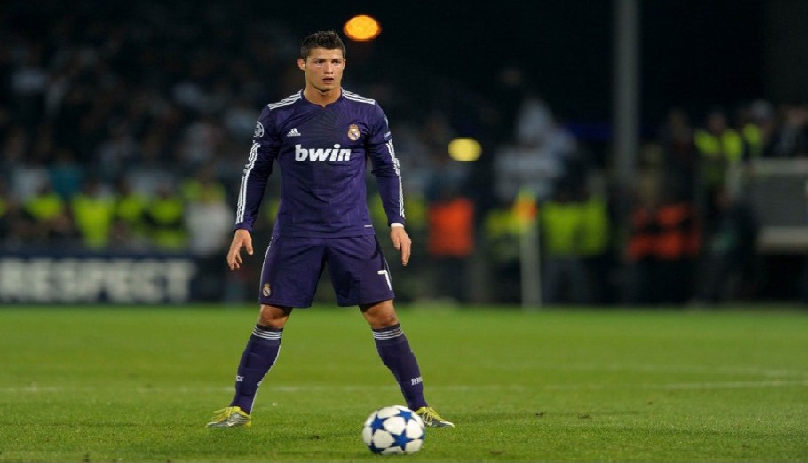
فصل 2012-2011
رئال مادرید در سال های گذشته برای آماده سازی خود با باشگاههای ایالات متحده آمریکا بازی کرد و رونالدو در هر دو بازی با لس آنجلس گلکسی و گوادالاخارا گلزنی کرد، به ویژه ای-ن ک-ه س-ه ب-ار ب-ه گوادالاخارا گل زد وهت تریک کرد. او در 23 و 29 اوت در سوپرجام فوتبال اسپانیا دو گل مقابل باشگاه فوتبال بارسلونا به ثمر رساند.
در 24 سپتامبر، او نهمین هت تریک خود در رئال را مقابل رایو والکانو به عمل آورد. در 22 اکتبر باری دیگر مقابل مالاگا هت تریک کرد با پیروزی 1-7 رئال مقابل اوساسونا در 6 نوامبر ثابت شد که گارد سلطنتی نیمه راه قهرمانی را رفته است. در 26 نوامبر رونالدو دوبار در دربی مادرید مقابل اتلتیکو مادرید گلزنی کرد.
رونالدو یکی از سه نامزد پایانی کسب توپ طلای فوتبال بود، اما در پایان لیونل مسی این توپ را به دست آورد نامزد دیگر این توپ ژاوی هرناندز بود که نفر سوم شد.
رونالدو هم اکنون از بهترین و سریع ترین فوتبالیستهای جهان است و قهرمانی
در لالیگا 12-2011 را با رئال مادرید تجربه کرد. رونالدو در پایان کار خود در رئال مادرید گفته است: «من دوست دارم تا آخر عمرم در رئال مادرید بمانم و 10 سال
دیگر با رئال مادرید قرار داد امضا کنم»
عکس
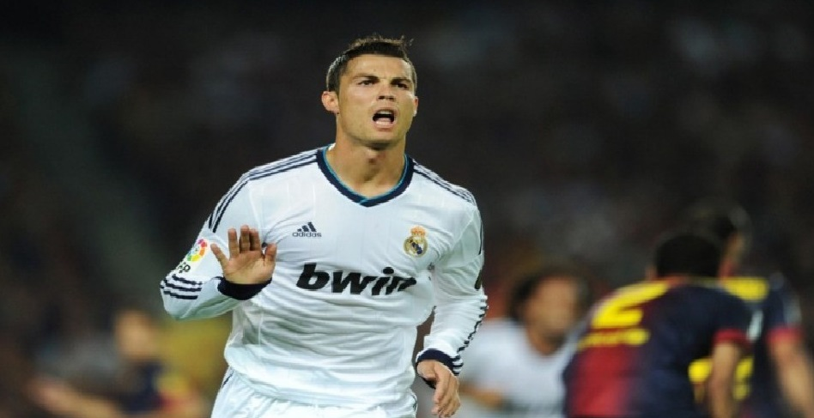
فصل 2013-2012
در 23 اوت 2012، رونالدو نخستین گل در فصل را مقابل بارسلونا در ورزشگاه نیوکمپ طی یکی دیگر از بازی های ال کلاسیکو به ثمر رساند. در بازی برگش-ت ک-ه در ورزشگاه سانتیاگو برنابئو انجام میگرفت، رئال با گل رونالدو بازی را 1-2 برد و قهرمان سوپر کوپا اسپانیا شد. رکورد رونالدو آن زمان در مورد گلزنی در پنج بازی متوالی ال کلاسیکو با رکورد ایوان زامورانو برابری میکند اوجهت کسب جایزه بهترین بازیکن سال اروپا در فصل 12-2011، رقابت تنگاتنگی با لیونل مسی داشت؛ در حالی که آندرس اینیستا این جایزه را به دست آورد.
در 2 سپتامبر 2012 رونالدو گلی که مقابل گرانادا به ثمر رساند 200امین گل او در لیگهای برتر انگلستان لالیگا و لیگ برتر پرتغال محسوب میشود. وی پس از زدن این تعداد گل افزود: «من طی 149 بازی که در رئال انجام داده ام 150 گل به ثمر رسانده ام. او یکی از بهترین گلزنان تاریخ باشگاه فوتبال رئال مادرید در همه مسابقات به شمار می رود. او در یکی از بازیهایش در این فصل با برخورد به هم باشگاهی خود گونسالو هیگواین گرفتار مصدومیت جزئی ران شد.
پس از بازی رونالدو ادعا کرد که از موضوع حرفه ای بودن خود ناخشنود است و به دلیل 149 مین و 150 امین گل خود در این باشگاه، جشن گرفت. چند تن از
هم باشگاهیهای او ادعا میکنند که رونالدو به شدت از باشگاه و اعضای آن پشتیبانی می.کند نماینده ،او خورخه مندس اصرار دارد که رونالدو بازی در رئال مادرید را ناخشنود میداند رونالدو این موضوع را رد کرد و ادعا کرد که میل به یک قرارداد جدید با این باشگاه دارد. رئیس باشگاه رئال مادرید فلورنتینو پرز، ادعا کرده است که رونالدو قصد ترک باشگاه را ندارد و به دلایلی دیگر ناخشنود است. رئیس پیشین بارسلونا خوآن لاپورتا اظهار داشت که رونالدو تحت فشار است و پس از انجام بازیهای ملی بیشتر بر روی موفقیتهای خود در باشگاه متمرکز شده است. سرمربی رئال مادرید ژوزه مورینیو میگوید: اگرچه رونالدو پر از غم و اندوه است اما نقش خود را برای من به عنوان یک بازیکن به طور کامل بازی می کند و برگزیدن آندرس اینیستا به عنوان بازیکن سال اروپا یکی از دلایل ناخشنودی او است.»
در 15 سپتامبر، رونالدو فرصت مهمی را در بازی مقابل سویا از دست داد و رئال بازی را 10 به سویا واگذار کرد. در 18 سپتامبر، او نخستین گل خود در لیگ قهرمانان اروپا را مقابل منچستر سیتی به ثمر رساند و رئال بازی را 2-3 از منچستر سیتی برد. در 30 سپتامبر رونالدو باری دیگر در لالیگا، این بار مقابل دپورتیوو لاکرونیا هت تریک کرد و بازی با پیروزی 51 رئال به پایان رسید. در روز 4 اکتبر رونالدو باری دیگر در لیگ قهرمانان اروپا مقابل آژاکس آمستردام هت تریک کرد و رئال بازی را 1–4 برد. در هفته بعد، رونالدو دو گل به بارسلونا در ال کلاسیکو که به میزبانی ورزشگاه نیوکمپ برگزار میشد به ثمر رساند و بازی با نتیجه 2-2 به پایان رسید دوگل بارسلونا را نیز لیونل مسی به ثمر رساند رونالدو هم اکنون تنها بازیکنی است که توانسته است در 6 بازی متوالی ال کلاسیکو گل بزند.
در 24 اکتبر 2012، او پنجمین گل خود در لیگ قهرمانان اروپا را مقابل بورسیا دورتموند به ثمر رساند. این بازی با شکست 1-2 رئال مقابل دورتموند به پایان رسید در 28 اکتبر 2012، او در پیروزی 50 رئال مادرید مقابل رئال مایورکا نیز گل دوم و چهارم رئال را به ثمر رساند.
فصل 2014-2013
کریستیانو رونالدو در فصل 14-2013 لالیگا اسپانیا توانست با به ثمر رساندن 31 گل عنوان آقای گلی این رقابت ها را به دست آورد همچنین با به ثمر رساندن 17 گل در لیگ قهرمانان اروپا توانست همین عنوان را کسب کند و به رکورد رائول گونزالس
که در یک فصل 16 گل به ثمر رسانده بود را بشکند. رونالدو در این فصل نتوانست به همراه رئال قهرمان لالیگا شود اما در جام حذفی اسپانیا (کوپا دل ری و لیگ قهرمانان اروپا به قهرمانی رسید و به ویترین افتخارات خود افزود.
رونالدو در اواخر این فصل دچار مصدومیت هایی زیادی شد و همین موضوع نگرانیهایی برای حضور وی در فینال لیگ قهرمانان اروپا از سوی هواداران و مربیان رئال به همراه داشت، اما با تلاش کادر پزشکی این بازیکن برای دیدار مقابل اتلتیکو مادرید به میدان رفت. وی در طول نود دقیقه کم فروغ ظاهر شد؛ اما بازی که باید در وقت های اضافه دنبال میشد؛ توانست کمی برای پیروزی به تیمش کمک کند و موفق شد در دقیقه 120 با گرفت یک ضربه پنالتی و تبدیل کردن آن به گل ضمن به ثمر رساندن گل چهارم ،رئال موفق شد به رکورد 17 گل در یک فصل لیگ قهرمانان اروپا دست پیدا کند. رئال در این دیدار با نتیجه 4 بر یک اتلتیکو مادرید را شکست داد و به دهمین قهرمانی خود دست پیدا کرد.
فصل 2015-2014
رونالدو در آن فصل توفیق زیادی با رئال مادرید نداشت و نتوانست هیچ جامی را به دست بیاورد. اما در بخش انفرادی افتخارات زیادی به دست آورد او در طول فصل موفق شد 8 هتریک انجام بدهد. او در 23 می 200،2015 بازی در لالیگا و 300 بازی برای رئال مادرید را انجام داد. وی موفق شد در طول فصل 60 گل به ثمر برساند و جایزه ال پی چی چی اسپانیا را دریافت کند و برنده چهارمین کفش طلایش بشود.
عکس
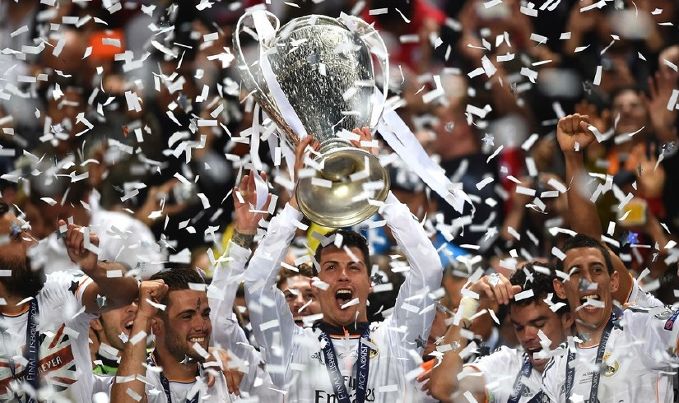
عکس
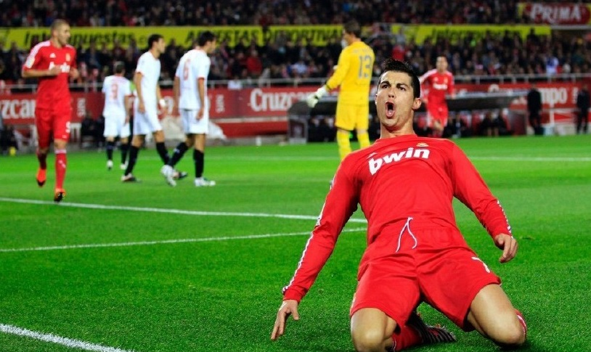
فصل 2016-2015
رونالدو به مانند فصول گذشته در عمر گلزنی موفق بود و توانست در این فصل عنوان آقای گلی رقابتهای لیگ قهرمانان اروپا با 16 گل زده را به دست بیاورد کاری که 4 بار پیش از آن انجامش داده بود. رونالدو در رقابت های لالیگا 35 گل زد، اما نتوانست عنوان آقای گلی این رقابتهای را به دست بیاورد، چرا که لوییز سوارز مهاجم بارسلونا با زدن 40 گل به این مهم رسید.
فوق ستاره پرتغالی رئال مادرید در این فصل همراه رئال مادرید لیگ قهرمانان اروپا را به دست آورد اما نتوانست لالیگا و جام حذفی را بالای سر ببرد. فینال لیگ قهرمانان اروپا به مانند سال 2014 میان دو تیم رئال و اتلتیکو مادرید برگزار شد و شاگردان زیدان موفق شدند در ضربات پنالتی تیم شایسته سیمئونه را شکست دهند. رونالدو آخرین پنالتی رئال را به گل تبدیل کرد و حکم قهرمانی آنها را صادر کرد.
فصل 2017-2016
آخرین فصل حضور کریس رونالدو و زیدان در تیم کهکشانی ها با قهرمانی آنها در جام باشگاههای اروپا برای سومین سال پیاپی برابر لیورپول رقم خورد تا حسن ختامی باشد برای بدرقه ی فوق ستاره پرتغالی رئال مادرید، فصل 2018-2017 کریستیانو رونالدو در پیراهن یوونتوس ایتالیا به میدان میرود. باید دید درخشش ستاره ی سابق منچستریونایتد و رئال مادرید با لباس بانوی پیر ایتالیا نیز تکرار خواهد شد یا خیر؟
عکس
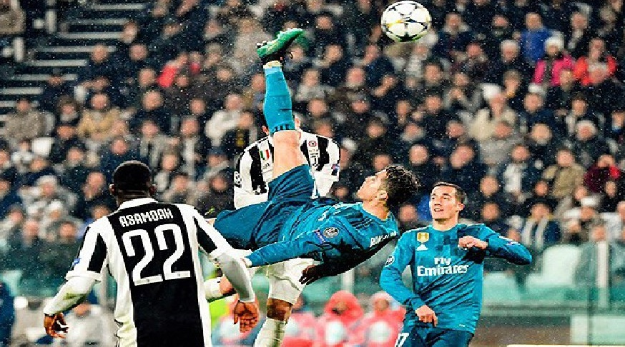

رده ملی
رونالدو کارش را از تیم ملی زیر 15 سال و در سال 2001 آغاز کرد. او 34 بازی برای این تیم انجام داد و 18 گل به ثمر رساند. او در تیمهای ملی زیر 17 سال زیر 20 سال و زیر 21 سال و تیم ملی المپیک به میدان رفت و در هر کدام موفق به گلزنی شد. وی همچنین اولین بازی ملی اش را در 20 آگوست 2003 و در بردا بر صفر در مقابل قزاقستان انجام داد.
عکس
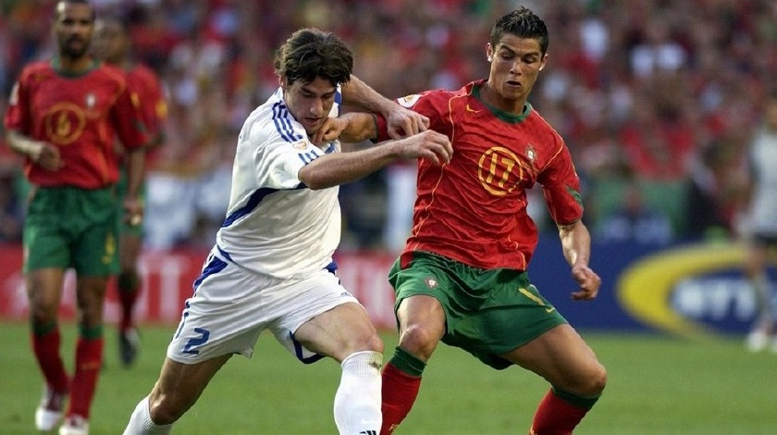
یورو 2004
رونالدو در جام ملتهای اروپا سال 2004 نخستین گل ملی خود را در مرحله گروهی مقابل یونان به ثمر رساند و پرتغال در آن بازی با نتیجه 2-1 تن به شکست داد. او دومین گل ملی خود را نیز در نیمه نهایی این مسابقات مقابل هلند به ثمر رساند و پرتغال بازی را 1-2 از هلند برد تیم ملی پرتغال در فینال هم به مانند مرحله
گروهی به یونان شگفت انگیز برخورد کرد که تیمهای فرانسه و جمهوری چک را در مراحل قبل شکست داده بود فرصت مناسبی برای کریس رونالدو فراهم شده بود که به اولین افتخار مهم در رده ملی برسد. اما به یک باره همه چیز برای او از دست رفت و تیم ملی یونان با تک گل آنجلوس چاریستیس در فینال به پیروزی رسید و تا رونالدو به همراه دیگر ستاره های تیم ملی پرتغال که شامل فیگو، روی کاستا، پائولتا ،مانیش دکو و نونو گومش بودند دستش از رسیدن جام کوتاه باشد.
جام جهانی 2006
رونالدو در مقدماتی جام جهانی فوتبال دومین گلزن برتر اروپا با به ثمر رساندن هفت گل بوده است. او نخستین گل خود در جام جهانی فوتبال را در جام جهانی 2006 آلمان مقابل تیم ملی فوتبال ایران با یک ضربه پنالتی به ثمر رساند. در مرحله یک چهارم نهایی جام جهانی 2006 ، رونالدو مقابل تیم ملی فوتبال انگلستان و هم باشگاهی خود در منچستریونایتد وین رونی بازی کرد رونی بر روی مدافع پرتغال، ریکاردو کاروالیو خطا کرد و با رونالدو درگیر شد و توسط داور اخراج شد. رسانه های انگلیسی ب-ر این باورن-د ک-ه رونالدو پس از کارت قرمز گرفتن رونی، به داور ،بازی هوراسیو الیزوند و اعتراض کرده است؛ اما پس از اخراج رونی به نیمکت پرتغال چشمک زده است و این مسئله کمی مشکوک به نظر میرسد. پس از مسابقه، رونالدو اصرار داشت که رونی دوست او بوده است و با او هیچ مشکلی ندارد. در 4 ژوئیه الیزوند و اعلام کرد که اخراج رونی به علت در گیری او با رونالدو نبوده است.
واکنش های رسانه های انگلیسی سبب شد رونالدو منچستر را ترک کند. او در مصاحبه با یک روزنامه ورزشی اسپانیایی به نام مارکا گفته است که قصد دارد به رئال مادرید بپیوندد. فرگوسن دستیار پرتغالی خود کارلوس کی روش را پیش رونالدو فرستاد تا ذهنیت او را عوض کند. سرانجام رونالدو در آوریل 2007 قراردادی پنج ساله با منچستر امضا کرد.
پرتغال در نیمه نهایی جام جهانی 2006 از تیم ملی فوتبال فرانسه شکست خورد و در مرحله رده بندی نیز از میزبان بازیها آلمان شکست خورد و به مقام چهارم نائل آمد. رونالدو شانس کسب جایزه بهترین بازیکن جوان سال را با رایانامه های مبارزاتی انگلیسیها از دست داد. رأی گیری آنلاین فقط تحت تأثیر تعداد آرا انجام نمی گیرد؛ بلکه گروه مطالعات فیفا به مطالعات فنی می پردازند و آن زمان، لوکاس پودولسکی از
تیم ملی فوتبال آلمان را لایق کسب این جایزه دانستند. رونالدو یک روز پس از تولد 22 سالگی خود در یک بازی دوستانه میان پرتغال و برزیل برای نخستین بار در تاریخ 6 فوریه 2007، بازوبند کاپیتانی تیم ملی خود را بر باز و بست این کاپیتانی به شکل مستقیم توسط رئیس کنفدراسیون فوتبال پرتغال کارلوس سیلوا دو روز پیش از مرگ خود صادر گردیده بود. لوئیس فیلیپه اسکولاری می:گوید «آقای سیلوا از من خواست تا رونالدو را به عنوان کاپیتان پرتغال برگزینم او بیش از حد جوان بود اما آقای سیلوا از من درخواست داشت و هم اکنون دیگر پیش ما نیست»
عکس
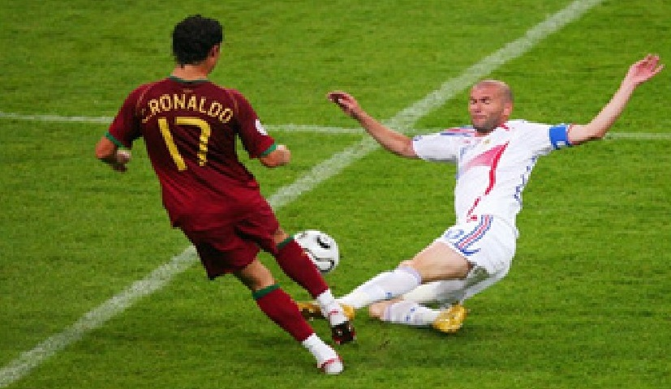
یورو 2008
رونالدو هشت گل برای پرتغال در مقدماتی جام ملتهای اروپا 2008 به ثمر رساند و در پشت فوتبالیست لهستانی اوزیبیوس اسمولارک جای گرفت؛ اما در مسابقات جام ملتهای اروپا 2008، فقط 1 گل مقابل تیم ملی فوتبال آلمان در یک چهارم نهایی به ثمر رساند. هنگامی که کارلوس کی روش به عنوان سرمربی جدید پرتغال در ژوئیه 2008 برگزیده شد رونالدو را به عنوان کاپیتان تیم ملی پرتغال منصوب کرد. رونالدو همچنین به عنوان بهترین بازیکن دیدار پرتغال و جمهوری چک در گروه A جام ملتهای اروپا 2008 برگزیده شد. این پرتغال به همراه رونالدو در مرحله یک چهارم در مقابل آلمان تن به شکست 3 بر 2 داد و از دور رقابت ها حذف شد تا بار دیگر رونالدو در رده ملی ناکام باشد.
جام جهانی 2010
در 15 ژوئن 2010، پرتغال در افتتاحیه جام جهانی مقابل ساحل عاج بازی کرد و با انجام یک خطا بر روی گای ،دمل از داور کارت زرد گرفت روز بعد، پرتغال با فیفا تماس گرفت و درخواست کرد که کارت زرد رونالدو را ببخشد؛ اما درخواست پرتغال توسط فیفا ردشد. رونالدو در هر سه بازی پرتغال در گروه G جام جهانی به عنوان بهترین بازیکن میدان برگزیده شد. او در مسابقات جام جهانی 2010، فقط یک گل مقابل کره شمالی در 21 ژوئن به ثمر رساند این بازی را پرتغال با نتیجه 70 کره شمالی را شکست داد. این گل نخستین گل ملی او پس از 16 ماه بوده است. سرانجام پرتغال توسط اسپانیا در مرحله یک هشتم نهایی حذف شد.
یورو 2012
رونالدو برای سومین بار در رقابتها یورو حضور داشت. وی هفت گل برای پرتغال در مرحله مقدماتی جام ملتهای اروپا 2012 به ثمر رساند؛ از جمله، دو گل مقابل بوسنی و هرزگوین در مرحله پلی آف.
در قرعه کشی جام ملتهای اروپا پرتغال به همراه ،هلند، دانمارک و آلمان در گروه B موصوف به گروه مرگ قرار گرفت. در مصاحبه با مجله ورزشی کیکر، رونالدو اظهار داشت: «من با این زندگی حرفه ای سراسر فوتبالی که دارم برای پرتغال یک غنیمت محسوب میشوم»
عکس
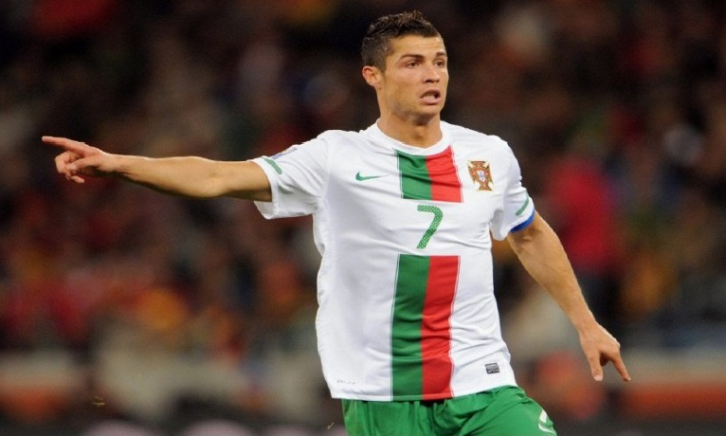
پس از شکست مجدد پرتغال مقابل آلمان رونالدو مورد انتقاد قرار گرفت و بر اثر ناامیدی و اشتباهات خود در بازی و پیاده روی در زمین پس از پایان مسابقه بدون
تشکر از هم تیمی های خود به رختکن رفت هم تیمی ،او نانی بیان کرده است: «او خشمگین زمین را ترک کرد و نیاز به درمان دارد. او به خوبی کار تیمی را انجام داد و به شدت تحت فشار بوده است و به زودی منتقدان خود را ساکت خواهد کرد لوئیس فیگو با توجه به انتقاد از رونالدو و رفتار ،او بیان کرد: «او باید همیشه کاپیتان موفق-ی برای تیم ملی خود باشد؛ اگرچه این نتیجه حاصل شده است.»
در واپسین مسابقه گروهی ،میان رونالدو دو گل مقابل هلند به ثمر رساند و صعود پرتغال به مرحله بعدی را تضمین کرد. این بازی با پیروزی 1-2 پرتغال مقابل هلند به پایان رسید. او همچنین دوبار در مسابقات گروهی به عنوان بهترین بازیکن میدان شناخته شد. رونالدو برای عملکرد خود مقابل جمهوری چک در مرحله یک چهارم نهایی مورد تقدیر قرار گرفت. روی ارسال توپ ژوآئو موتینیو و ضربه سر رونالدو پرتغال بازی را 0-1 مقابل جمهوری چک برد و به نیمه نهایی راه یافت.
او شانسهای متعددی را برای پرتغال مقابل اسپانیا در نیمه نهایی از دست داد؛ اما سه بارشوت او به تیر دروازه برخورد کرد و بهترین شانس خود را در دقیقه 90 از دست داد این بازی با ضربات پنالتی به سود اسپانیا خاتمه یافت. رونالدو پنجمین ضربه پنالتی پرتغال بود تا پرتغال با شوت او به مسابقه پایانی برسد؛ اما نوبت به او نرسید و پرتغال در ضربات پنالتی از اسپانیا شکست خورد سرمربی پرتغال، پائولو بنتو :گفت این طرح من بوده است که رونالدو پنجمین ضربه را بزند و پرتغال با ضربه ،او به مسابقه پایانی برسد»
رونالدو پیش از مسابقات و در طول آن بارها و بارها به خصوص توسط دیه گو آرماندو مارادونا مورد ستایش قرار گرفت. مارادونا گفته است: «رونالدو بهترین بازیکن بر روی این سیاره است و هم میهنان ،او باید برای او یک بنای تاریخی در لیسبون بسازند.
رونالدو به همراه پنج بازیکن دیگر ، جزء بهترین گلزنان مشترک این جام با سه گل قرار گرفت؛ اگرچه فرناندو تورس کفش طلای اروپا را به دست آورد.
عکس
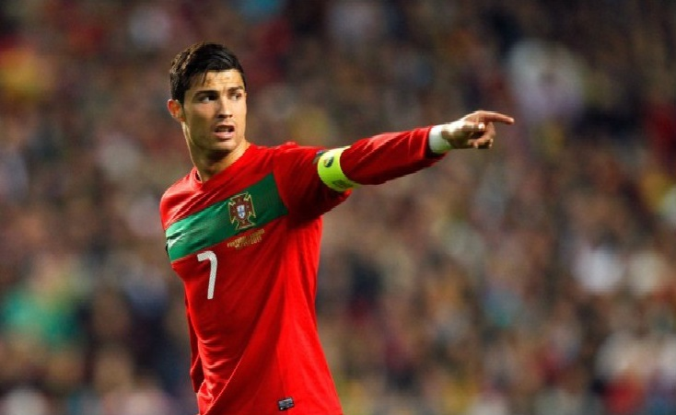
جام جهانی 2014
رونالدو با پرتغال در جام جهانی 2014 شرکت کرد اما نتایج ضعیفی کسب کردند و دور ابتدایی از مسابقات حذف شدند پرتغال در مرحله گروهی از جام کنار رفت و همه کارشناسان و منتقدان رونالدو را مقصر ناکامی پرتغال در این جام میدانستند این در شرایطی بود که کریس پیش از شروع جام بارها و بارها از ناحیه زانو دچار مصدومیت شده بود نمیتوانست به مانند گذشته در تمرینات تیم ملی کشورش شرکت کند. در هر صورت یکی دیگر از ناکامی های رونالدو در رده ملی در جام جهانی 2014 برمی گردد.
عکس
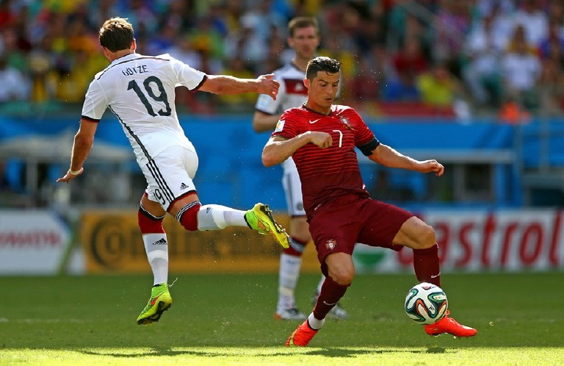
یورو 2016 فرانسه رقابت های یورو 2016 نقطه عطفی در زندگی کریستیانو رونالدو بود. این فوق ستاره هیچ گاه در رده ملی افتخاری را کسب نکرده بود و همیشه آرزوی فتح رقابت های یورو
و یا جام جهانی را داشت در سال 2016 آرزوی اوبر آورده شد و با پرتغال به مقام قهرمانی یورو 2016 رسید قهرمانی ایی که با دردسرهایی زیادی برای او همراه شد.
رونالدو یورو را خوب شروع نکرد و مورد انتقاد رسانه ها قرار گرفت، اما در دیدار آخر مرحله گروهی یورو مقابل مجارستان دو گل به ثمر رساند و جواب منتقدانش را داد پرتغال که در گروه F این رقابتها با تیمهای ایسلند، مجارستان و اتریش هم گروه بود با کسب 3 امتیاز از 3 بازی خود به دور یک هشتم صعود کرد و با شکست کرواسی در این مرحله و لهستان در مرحله یک چهارم به نیمه نهایی رسید. پرتغال در نیمه نهایی مقابل ولز قرار گرفت و این دیدار به نوعی نبرد گرت بیل و کریستیانو رونالدو دو هم بازی در رئال مادرید هم به حساب می رفت. رونالدو در این دیدار فوق العاده ظاهر شد و در دقیقه 50 بازی با یک ضربه سر استثنایی دروازه ولز را باز کرد چند دقیقه بعد زمینه ساز گل دوم تیمش شد و نانی این گل را به ثمر رساند. در نهایت پرتغال با نتیجه 2 بر صفر ولز را شکست داد و به فینال رسید. فرانسه که میزبان این رقابتها بود با شکست آلمان در نیمه نهایی به فینال رسیده بود.
عکس
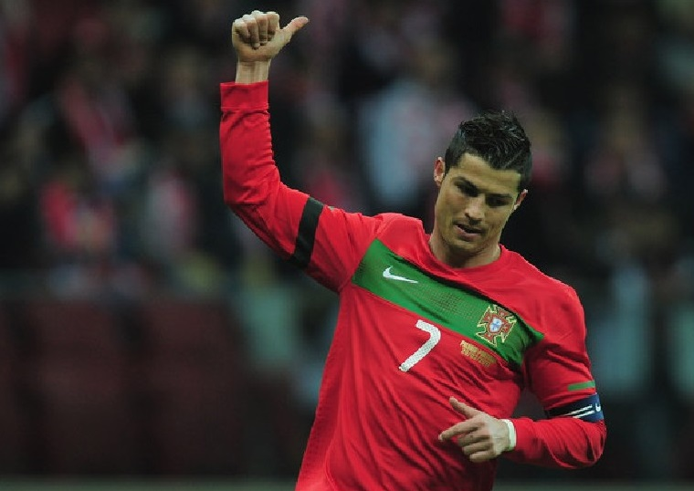
دیدار فینال برای رونالدو هم تلخ بود هم شیرین وی در دقیقه 10 بازی دچار مصدومیت شد و از زمین بازی بیرون رفت. پس از چند دقیقه مداوا به زمین بازگشت اما شدت مصدومیت او باعث شد تا دیگر نتواند بازی کند و در دقیقه 25 بازی و در حالی که اشک میریخت؛ تعویض شد. پرتغالی ها باید ادامه کار را در فینال بدون رونالدو انجام می دادند. همین موضوع باعث شد تا یاران رونالدو برای رسیدن به
جام تلاش های خود را دوبرابر کنند همین اتفاق هم رخ داد و ادر که به جای رناتو سانچز وارد زمین شده بود. در دقیقه 109 وقت های اضافه تک گل بازی را برای پرتغال به ثمر رساند؛ تا آنها در خاک فرانسه به قهرمانی برسند. در پایان این دیدار رونالدو بازهم اشک ریخت اشک شوق و خوشحالی و مانند یک کودک 10 ساله از فتح جام ذوق کرده بود. او به اولین قهرمانی اش در رده ملی رسید و این افتخاریست که آرزوی هر بازیکنی در هر سطحی می باشد.
بهترین بازیکن سالهای 2008-2013-2014-2016-2017
عکس
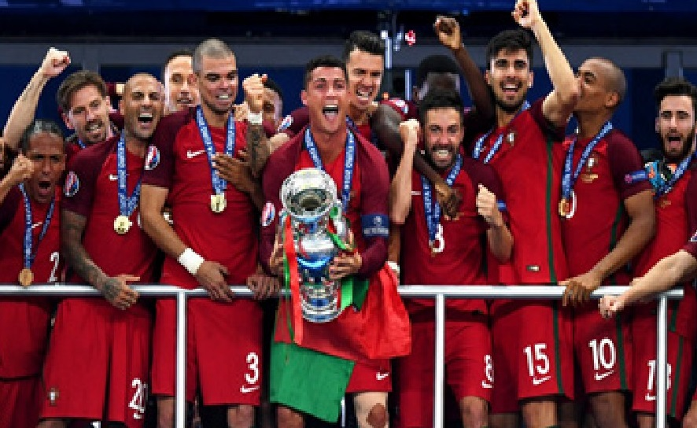

فصل سوم : تقابل مسی با درد و بیماری، رونالدو با فقر و تنگدستی

اشاره
عکس
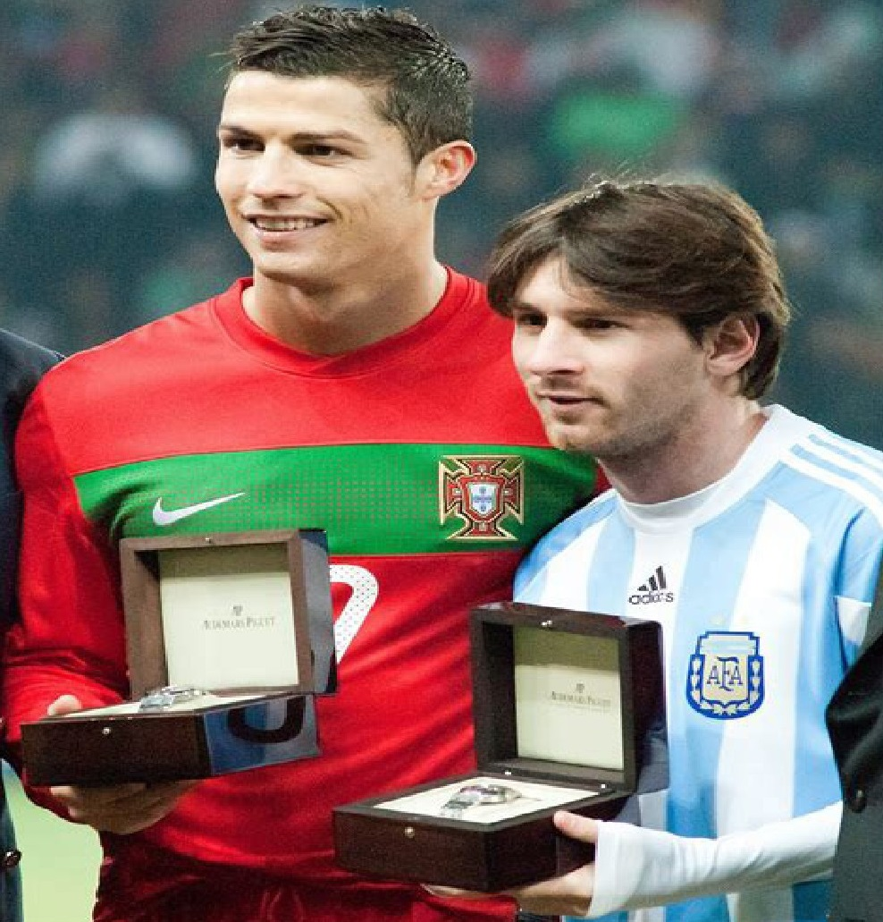

علل موفقیت های رونالدو
مهم ترین راه بازیابی برای من در جلسات تمرینی است که بعد از بازی ها انجام میدهم استراحت واژه ای کلیدی در زندگی روزمره من است تا بتوانم در حرف هام موفق بوده و عمر فوتبالی ام را طولانی تر کنم اینها جملات کریستیانو رونالدو هستند که در توصیف راز موفقیتش بر زبان آورده هنوز خیلی ها راجع به بازی 20 آوریل سال 2011 که کریس رونالدو توانست در مستایا خوش درخشیده و گل سرنوشت ساز تیمش در فینال جام حذفی اسپانیا بعد از 102 دقیقه بازی کردن را به ثمر رساند صحبت میکنند خیلی ها میخواهند بدانند که کریس چطور توانسته در 59 بازی 69 گل به ثمر برساند. راز موفقیت او در تمرینات بازیابی ای است که بعد از انجام بازی ها برگزار می کند.
بعد از اتمام یک مسابقه، کریس مث-ل س-ایر بازیکنان ب-رای صرف ش--ام ب-ا خ-ان-واده یا قهوه خوردن با دوستان نمی رود و در شهرک ورزشی تمرینات دیگری را دنبال می کند. او اول در داخل استادیوم غذا میخورد و چیزی مینوشد تا آب از دست رفته بدنش را بازیابی کند. کمی میوه، پیتزا و یا غذاهای حاوی کربوهیدرات برای کریس کافی است و او بلافاصله تمرینات بازیابی اش را آغاز می کند.
اگر بازی در برنابئو برگزار شود، کریس مستقیم به خانه می رود و در جکوزی آب سرد و بلافاصله آب گرم عضلاتش را جان میدهد.طبق مطالع--ه ژورنال بین المللی پزشکی ورزش این استفاده از جکوزی بهترین مدت برای بازیابی عضلات بعد از برگزاری یک بازی است.
کریس در ابتدا 5 دقیقه در جکوزی آب گرم(بین 38 تا 44 درجه سانتی گراد) می رود
و بلافاصله بعد از آن برای 3 دقیقه در جکوزی آب سرد قرار می گیرد. این پروسه برای نیم ساعت تکرار میشود تا بدین ترتیب گردش خون در عضلاتش به حالت عادی برگردد و از لخته شدن احتمالی خون و تورم عضلاتش جلوگیری کند و در عین حال با غذاهایی که قبل از بازی خورده است تمام مواد مغذی لازم و فیبر کافی به بدنش برسد. بعد از آن رونالدو به استخر می رود و بیست دقیقه ای شنا می کند. شنا یکی از ورزشهای مورد علاقه کریس است و او تقریباً هر روز دقایقی شنا می کند و بعد از بازی ها حتماً این کار را برای ریلکسیشن بیشتر انجام میدهد تا بتواند اتفاقات بازیرا نیز فراموش کرده و ذهنش را از ماجراهای پیشین خالی کند.
آئورلیو پریه را کاشف رونالدو در مورد یکی از کلیدهای موفقیت رونالدو گفته رونالدو می داند که هیچ برد یا باختی جاودانه نیست. بعد از خروج از استخر، کریس رونالدو تقریباً پرونده اتفاقات قبلی را برای خودش میبندد. ستاره پرتغالی عادت دارد حداقل روزی 8 ساعت بخوابد ولی مثل تمام ورزشکاران خوابیدن بعد از انجام یک بازی کار سختی است. به همین خاطر در ورود به خانه او برای 5 دقیقه دیگر در جکوزی آب گرم می رود تا بخار آن آرامش مضاعفی به او داده وسیستم عصبی بدنش را در آرامش فرو ببرد. با همین کارها رونالدو خیلی سریع خودش را برای بازی بعدی تیمش آماده میکند کریس میگوید که برای رسیدن به رویای بزرگی چون موفقیت از رویاهای سطحی مانند خوابیدن تا دیر ،وقت خوش گذرانی و.... دست کشیده و به جایش ورزش کرده و صبحانه اش را کامل می خورد.
او بر همه جنبه های مختلف و لازم چون سرعت تکنیک فشار و قدرت در تمری نها دقت کرده و همه را با هم جلو برده است. برای همین به یک اندازه در تنفس ضربه زدن انعطاف لازم در لحظات خاص و ایجاد تمرکز بیشتر موفق است. با این حال به دلیل نوع ورزشی که انجام میدهد توجه ویژه ای به تقویت و استحکام ماهیچه های پایش نشان میدهد و این اعضا را در الویت برنامه هایش قرار می دهد.
معروف است که رونالدو خودش را با برنامه تمرینی روزانه اش آزار می دهد. حتی سرالکس فرگوسن که به خوبی این پدیده را میشناسد میگوید: این بچه موقع تمرین مانند کشتی بدون لنگر قصد ایستادن ندارد. هر وقت او را میدیدم در حال تمرین بود گذشته از انگیزه و محرک روحی قطعاً خصوصیات دیگری هم نیاز هست که رونالدو باید آنها را داشته باشد تا خود را سر پا نگه دارد و این رمز و کلید موفقیتی است که
هر انسانی در تلاش برای روی فرم ماندن باید در ذهن داشته باشد نظم در واقع مثل نابرده رنج گنج میسر نمیشود واقعاً حقیقت دارد. اما رونالدو و سایر ورزشکاران حرفه ای و سطح اول جهان میدانند که چگونه باید تمرین کنند که در میانه راه خسته نشده و از مسیرشان باز نمانند.
عکس
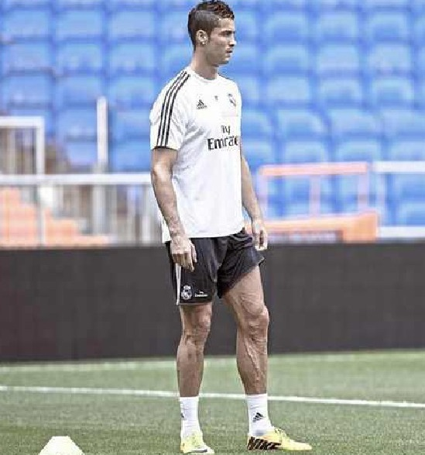
از پسر استخوانی تا آقای عضله
قبل از آن که به بررسی برنامه های ورزشی رونالدو بپردازیم باید این نکته را یاد آور شویم که او فوتبالیستی فوق حرفه ای است برای همین اطرافش را مربیان ورزشی و متخصص تغذیه مطرح و کار بلد بین المللی دوره کرده اند. هنگامی که رونالدو به اولد ترافورد آمده بود توانست به خوبی بدنش را تغییر بدهد و از یک پسر استخوانی به مردی عضلانی بدل شد و قطعا باید گفت این روند رو به رشد به خودی خود و اتفاقی روی نداده است. رونالدو در کمپ رئال مادرید هفته ای پنج روز تمرین می کند.
البته همه چیز بستگی به برنامه بازیهای آن هفته نیز دارد. به طور متوسط او روزانه حدود 3 الی 4 ساعت تمرین کرده و برنامه غذایی سفت و سختی را دنبال می کند. او در مستندی که سال 2010 درباره اش ساخته و پخش شد عنوان کرد روزی 8 ساعت می خوابد.
عکس
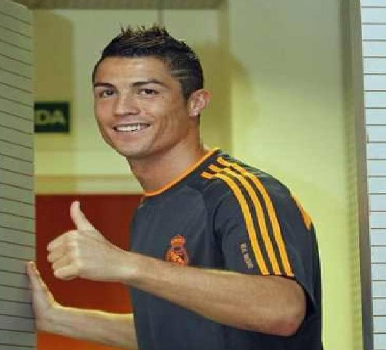

برنامه ورزشی روزانه
با انجام روزانه 3 الی 4 ساعت تمرین میزان چربی بدنش را به حد مطلوب زیر 10 درصد می رساند. برای تقویت سیستم تنفسی خود روزی 25 الی 30 دقیقه می دود. ست های کوتاه تمرینی با فشار زیاد و حداکثر سرعت انجام می دهد. برای افزایش قدرت کنترل توپ و مهارتهای فردی خود تمرینات تکنیکی انجام میدهد. ورزشهایی برای افزایش تاکتیک فوتبال درک کار گروهی و بهبود همکاری با هم تیمی هایش انجام میدهد. در باشگاه و دستگاههای مختلف تمرین های افزایش حجم و قدرت عضله را برای تقویت عمومی بدنش انجام میدهد.
رسیدن به وضعیت ماهیچه های خاص شکم رونالدو کاری سخت و چالشی ویژه به حساب می آید یکی از مسائلی که باید به خاطر بسپارید این است که تظاهر و رو آمدن این ماهیچه ها به این شکل خوب و قابل رویت نیازمند به حداقل رساندن سطح چربی بدن است. در حقیقت تا زمانی که سطح پوست تان به علت بافت چربی زیر آن به ماهیچه ها نزدیک نشود ظاهر عظلانی پیدا نمی کنید و فقط حجیم خواهید شد.
رژیم غذایی ویژه رونالدو
لازم به گفتن نیست که یک برنامه تمرینی فوق العاده اگر با تغذیه مناسب همراه نشود؛ به نتیجه خوبی نمی رسد. کریس به خوبی از این نیاز بدنیاش برای موفقیت بیشتر آگاه است و به تغذیه خود اهمیت زیادی میدهد. در این جا برنامه معمول غذایی روزانه او را مرور می کنیم.
صبحانه
شروع یک روز خوب از خواب شب قبل آغاز میشود. متخصصان توصیه می کنند که برای افزایش کارایی بدن همه آدمها نیاز به 8 ساعت خواب آرام شبانه هستند؛ پس از بیدار شدن هم باید از پروتئین و کربوهیدراتهای خوب مانند میوه تخم مرغ و شیر استفاده کرد. صبحانه برای کریس مهم ترین وعده روزانه اش است و توجه کافی به آن نشان میدهد تا انرژی کافی داشته باشد.
ناهار
قانون اول کریس در ناهار خوردن این است که نباید زیاد غذا بخورد. او سراغ غذاهای کم کالری می رود و میوه و سبزیجات فراوانی هم صرف می کند. ناهارهای او شامل پاستای سبک به همراه سالاد است تا ویتامینها و املاح لازم را به همراه مقدار مناسبی پروتئین مرغوب دریافت کند.
شام
آخرین وعده روزانه کریس بر انتخابهایی متمرکز شده که سرشار از فیبر در کنار مقدار مناسبی از کربوهیدرات .باشد. سینه کبابی ،مرغ لوبیا سبز، برنج قهوه ای و میوه به عنوان دسر یکی از غذاهای منوی شام این ستاره است.

رمز موفقیت لئو مسی
عکس
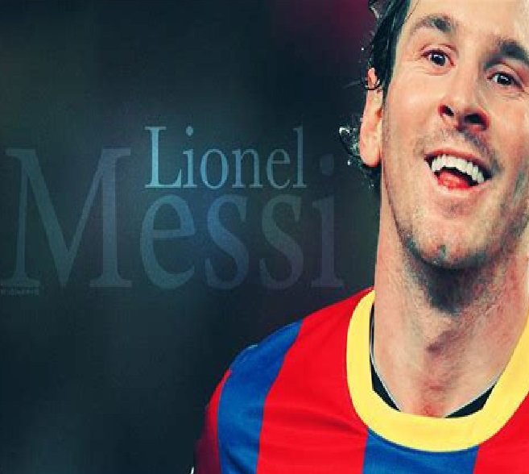
رمز موفقیت پسر آرژانتینی
1 - انگار توپ به پاهایش چسبیده در هنگام بازی اگر توپ به او برسد گرفتن توپ از او بسیار مشکل است و در بعضی از موارد تنها خطا بر روی لئو میتواند متوقفش کند وقتی به قلب دفاع هر تیمی حمله میکند باید منتظر یک موقعیت خطرناک .بود انگار توپ به پاهای او چسبیده و جدا نمی شود.
عکس
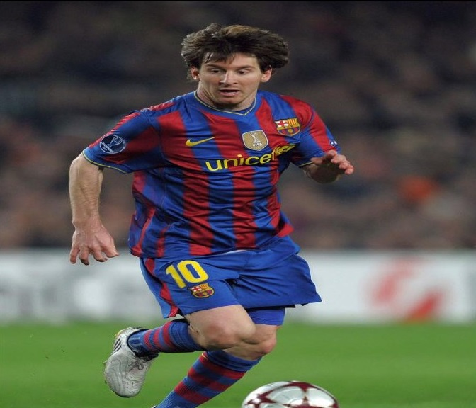
2- مهار نشدنی و غیر قابل پیش بینی اکثر دفاع های پرقدرت دنیا در مقابل لئو دچار مشکل میشوند زیرا او غیر قابل پیش بینی است در لحظه تصمیم می گیرد و با چشمان باز بازی می کند.
عکس
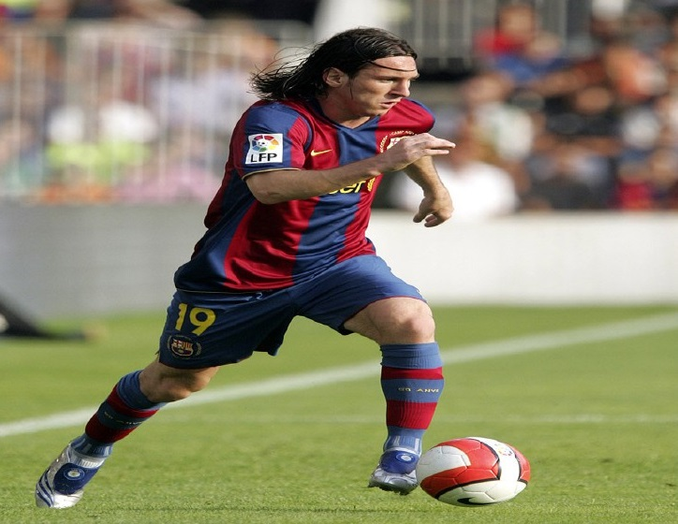
3-خوش فکر اکثر کارشناسان فوتبال بر این عقیده اند که لئو بازی ساز خوبی خوش است.
عکس
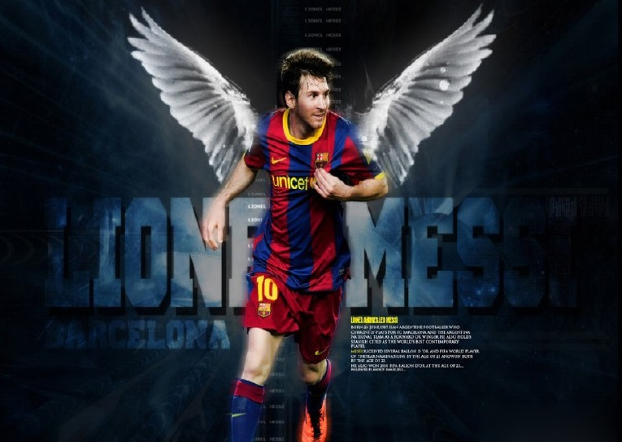
4- متواضع و دارای روحیه از خود گذشتگی اکثر کارشناسان وقتی سوارز، نیمار و حتی کوتینیو به بارسا آمدند انتظار داشتند که همه برای گل زنی مسی تلاش کنند؛ اما در واقع دیدند که مسی در بسیاری از مواقع فرصت گلزنی را به دیگر هم تیمی هایش داد و آنها نیز این روحیه را پیدا کردند و برای موفقیت تیم تلاش می کنند نه تنها خود جمله ی معروفی از مسی هست که می گوید موفقیت من به واسطه همراهی هم تیمی هایم بوده است.
عکس
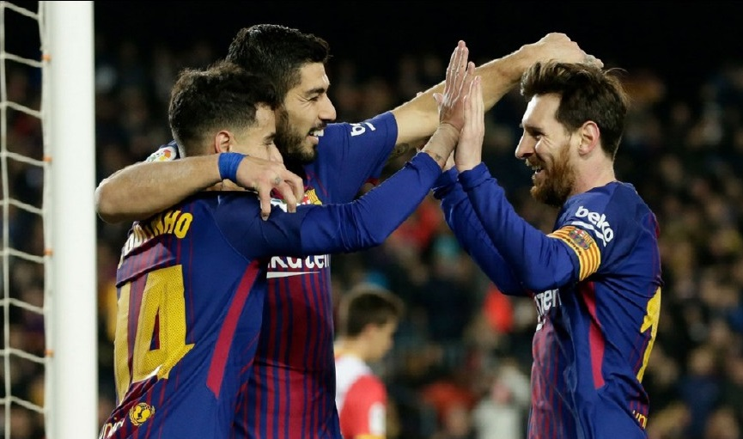
5- با وجود جثه ی کوچک اما شوتهای سهمگین اکثر دروازه بانان مطرح دنیا بر این نکته اتفاق نظر دارند که لئو از قدرت شوت زنی فوق العاده ای برخوردار است و شوت های او علاوه بر دقت شدت مناسبی نیز دارند و مهار آنها برای دروازه بانان کار مشکلی است.
عکس
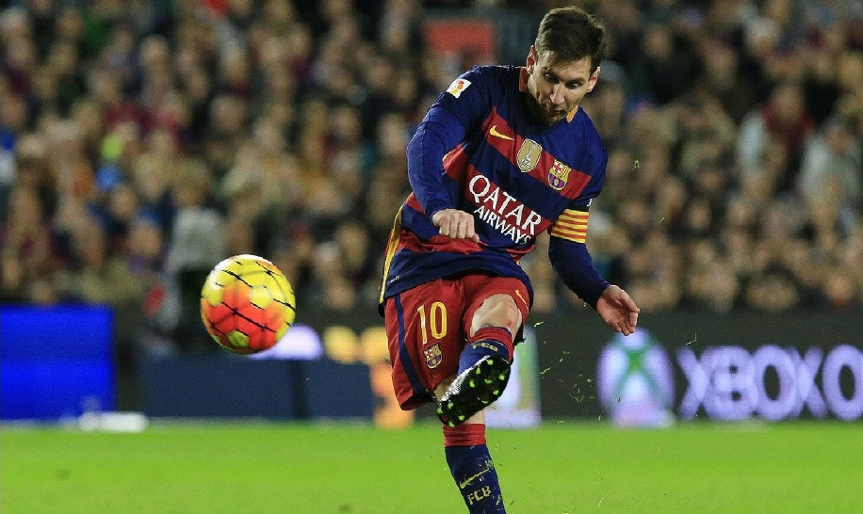
6- توانایی کار با دو پا یک ویژگی بسیار حائز اهمیت در لئو مسی توانایی بازی با دوپا میباشد پای چپ پای تخصصی لئو میباشد اما او با پای راست نیز بسیار خوب بازی می کند و گلهای فراوانی نیز به ثمر رسانده است.
عکس
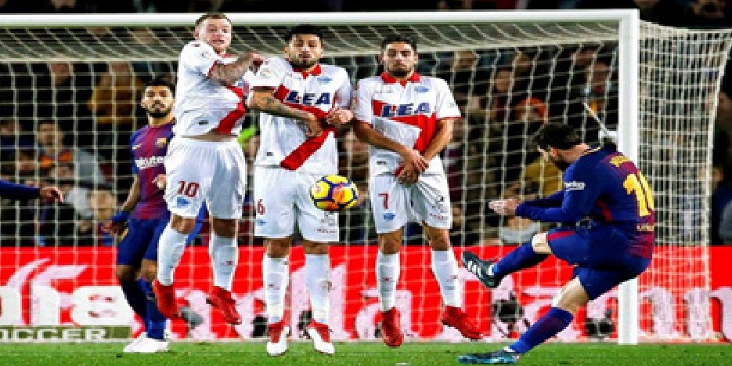
7- قدرت رهبری تیم لئوسی درون و بیرون زمین یک رهبر خوب است به خوبی میتواند با بازیکنان و کادر فنی ارتباط برقرار کند و بازیکنان نیز از او پیروی می کنند و تمام فکر خود را معطوف به موفقیت تیم میکند.
عکس
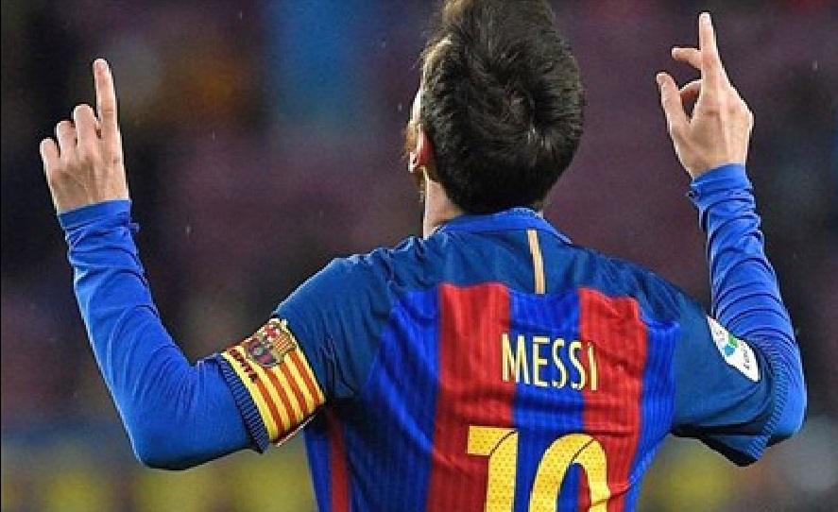
8-دریبل های ریز و بازی سازی های خطرناک دریبل های ریز نفوذهای ویرانگر لاییهای متوالی متخصص از بین بردن روحیه مدافعان از ویژگیهای منحصر به فرد لئو مسی می باشد.
9-دید باز در زمین لئو با چشمان باز در زمین بازی میکند، هم تیمی های خود را به خوبی پیدا می کند، تمام نقاط زمین را به خوبی میبیند عوض کردن مناطق زمین به بهترین نحو ممکن از ویژگی های لئو در مسابقات است.
عکس
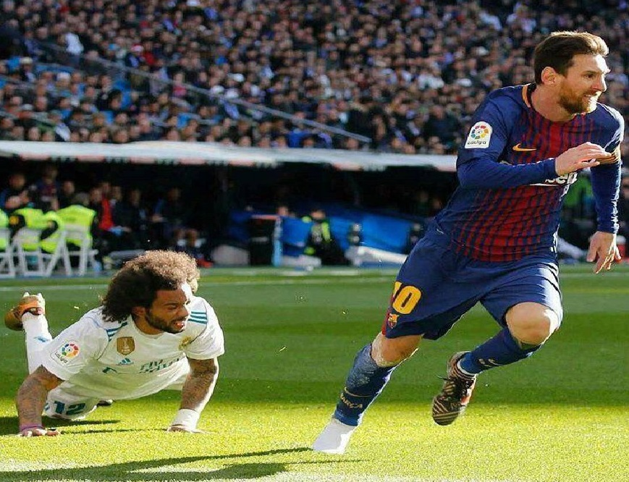
10 - توانایی حضور در نقاط مختلف ویژگی مهم لئو مسی حرکت های مداوم در کل زمین است بازی در قسمتهای مختلف ،زمین دوندگی های مدام میباشد. مسی خود را محدود به یک قسمت نمیکند، گاهی میانه ،میدان گاهی نفوذ به عمق میدان گاهی در دفاع همکاری میکند استارتهای انفجاری دارد و به طور کلی در یک نقطه محدود نمی شود.

منابع
1.
www.varzesh3.com
2.
www.fa.wikipedia.org
3.
www.tarafdari.com
4.
www.sarpoosh.com
5.
www.yjc.ir
6.
www.varzesh11.com
7.
www.hedayatmizan.ir
8.
www.khabarnama.net
9.
www.mashreghnews.ir
10.
www.isna.ir

ghaemiyeh.com

